I.

Analýza
vývoje příjmů a výdajů domácností ČR
v roce 2017 a predikce na další období

(textová část)

Obsah

strana

Metodika a zdroje použitých dat 1

A. Základní charakteristika příjmové a výdajové situace domácností
v roce 2017 2

B. Vývoj rozhodujících skupin příjmů, životních nákladů, výdajů,
úvěrů a úspor domácností (podrobnější zhodnocení) 5

1. Příjmy domácností 5
1. 1 Základní charakteristika 5
1. 2 Mzdy 8
1. 2. 1. Poznatky z Informačního systému o průměrném výdělku 17
1. 3 Sociální příjmy 21
1. 4 Ostatní příjmy 31

2. Spotřebitelské ceny a životní náklady 33

3. Peněžní výdaje, úvěry a úspory domácností 36
- 1 Peněžní výdaje 36
3. 2 Peněžní úvěry, půjčky 37
- 3 Úspory 39

C. Vývoj na počátku roku 2018 a predikce na léta 2018 až 2019 41

Metodika a zdroje použitých dat
Makroekonomické zhodnocení vývoje spotřebitelských cen, peněžních příjmů, výdajů, bankovních vkladů a úspor (sektoru) domácností vychází z dat Českého statistického úřadu (dále ČSÚ), Informačního systému o průměrném výdělku (ISPV), České národní banky (ČNB), Czech Banking Credit Bureau (CBCB), Asociace pro kapitálový trh (AKAT) a České leasingové a finanční asociace (ČLFA), vlastní databáze resortu práce a sociálních věcí, České správy sociálního zabezpečení (ČSSZ) a Ministerstva financí (MF). Využity byly také výsledky vlastních šetření MPSV a dalších institucí a agentur.
Od ČSÚ byla převzata rovněž data o hrubém domácím produktu (HDP je uváděn bez očištění o nestejný počet pracovních dní) a úhrnné produktivitě práce.
Základní příjmová charakteristika na mikroúrovni vychází z výběrového šetření o příjmech a životních podmínkách domácností zpracovaných ČSÚ. Dlouhodoběji platné tendence vycházejí z oficiálních údajů zveřejněných v publikaci „Životní podmínky 2017“. Aktuální šetření proběhlo na jaře 2017 a zjišťovalo ekonomickou situaci českých domácností v době dotazování a jejich příjmy za rok předcházející, tedy 2016.
Analýza mzdového vývoje byla do úrovně firem zpracována na základě údajů ČSÚ. Průměrná mzda byla vykazována na přepočtené počty zaměstnanců (zohledňující délku pracovního úvazku) v celém národním hospodářství. Při zpracování dat o průměrných mzdách byly ČSÚ uplatněny nové metody odhadů nonresponse a nově zavedeny doodhady za nešetřenou část populace, které vycházely z administrativních zdrojů dat. Data za jednotlivé regiony byla získána tzv. pracovištní metodou – tj. podle místa skutečného pracoviště zaměstnanců. Rozbor pohybu výdělků jednotlivých zaměstnanců umožnila data Informačního systému o průměrném výdělku za rok 2017 (pokrývající 19 156 ekonomických subjektů zaměstnávajících 2 427 tis. zaměstnanců) v gesci MPSV.
Analýza pohybu spotřebitelských cen a životních nákladů domácností (vč. vývoje na počátku roku 2018) je založena na rozboru údajů ČSÚ; při propočtech možného vývoje hlavních makroekonomických veličin v dalších letech (v části „C“) byly použity metody extrapolace již probíhajícího (resp. opakujícího se) trendu – např. tržní spotřebitelské ceny, popř. regresní analýza (HDP, podpory v nezaměstnanosti apod.). Predikce také počítají s důsledky očekávaných změn (např. nově schválené legislativní změny).
Zdrojem údajů o počtu exekucí je Mapa exekucí spravovaná nevládními organizacemi Ekumenická akademie z.s. a Otevřená společnost o.p.s. Tento projekt zpracovává data z Centrální evidence exekucí Exekutorské komory ČR.
S výjimkou použitých údajů z vlastní databáze MPSV, dat ČSÚ o vývoji spotřebitelských cen a životních nákladů a přehledů ČNB (bankovní vklady a úvěry) je nutno všechna ostatní uváděná data považovat za předběžná. Jejich dodatečné zpřesnění však podle ověřených předpokladů nezmění základní tendence charakterizované v materiálu.
Analýza obsahuje údaje platné k 13. dubnu 2018

A. Základní charakteristika příjmové a výdajové

situace domácností v roce 2017
Ekonomika České republiky rostla v roce 2017 výrazně rychleji než v předcházejícím roce. Hrubý domácí produkt se zvýšil o 4,4 % a dosáhl druhého nejvyššího růstu od roku 2007.
Klíčovými faktory hospodářského růstu v roce 2017 byla silná domácí poptávka, tvorba hrubého kapitálu a příspěvek zahraniční poptávky. Výdaje na konečnou spotřebu domácností, které jsou ve výdajovém vyjádření téměř polovinou HDP, vzrostly meziročně o 4,0 %. K větší ochotě domácností ke spotřebě vedla stále se zlepšující situace na trhu práce, ale také vysoký růst mezd v nominálním i reálném vyjádření. Velmi výrazně se zvýšila tvorba fixního kapitálu (o 5,4 %), a to hlavně ve druhé polovině roku 2017. Naopak výdaje vládních institucí vzrostly oproti roku 2016 jen o 1,5 %. Na nabídkové straně byl v roce 2017 důležitý svým celkovým objemem i meziročním růstem hlavně zpracovatelský průmysl (nárůst o 7,0 %), ale také odvětví služeb, které k růstu hrubé přidané hodnoty přispělo stejně jako zpracovatelský průmysl. Názorný pohled na vývoj vybraných ukazatelů české ekonomiky v letech 2008 až 2017 podává následující graf:
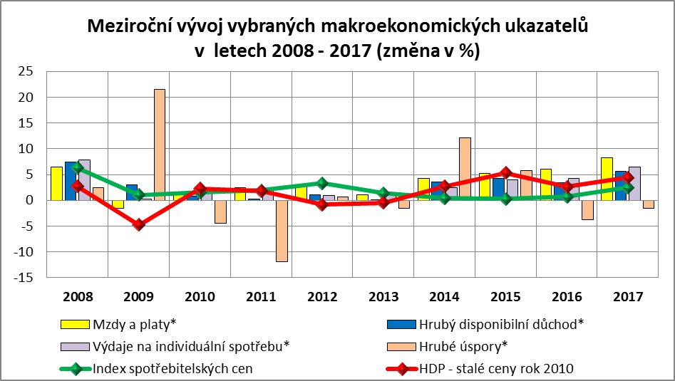
*Vypočteno z běžných cen
Zpracováno z dat ČSÚ
- disponibilní (čistý) příjem sektoru domácností (podle národních účtů) v roce 2017 nominálně vzrostl oproti předcházejícímu roku o 5,6 % a průměrný měsíční příjem na obyvatele v nominálním vyjádření dosáhl hodnoty 24 842 Kč (reálný meziroční růst 3,9 %),
- největším zdrojem peněžních příjmů domácností byly mzdy; průměrná měsíční nominální mzda v národním hospodářství (na přepočtené počty zaměstnanců) činila 29 504 Kč a její meziroční dynamika růstu se z 3,7 % v roce 2016 zvýšila na 7,0 %, tj. nejvíce od roku 2008,
- vysoká dynamika nominální mzdy společně se stále ještě relativně nízkou mírou cenové inflace vedly k největšímu posílení reálné úrovně průměrné mzdy od roku 2003 (o 4,4 %),
- příjmy domácností sociálního charakteru – druhé nejvýznamnější složky úhrnných příjmů domácností – vzrostly jak nominálně (o 3,3 %), tak i reálně (o 0,8 %). Nárůst byl zaznamenán u příspěvku na péči, dávek nemocenského a dávek důchodového pojištění. Příjmy občanů ze všech ostatních sociálních dávek se snížily, nejvýrazněji u dávek pomoci v hmotné nouzi,
- průměrná výše (samostatně vypláceného) starobního důchodu dosáhla úrovně 11 826 Kč a srovnatelnou skutečnost za rok 2016 překročila o 3,4 %; celkový počet důchodců se v prosinci 2017 meziročně zvýšil o 3,5 tis. (jen o 0,1 %),
- na dávkách nemocenského pojištění bylo vyplaceno o 7,7 % finančních prostředků více než ve stejném období předchozího roku, zvýšily se zejména výdaje na nemocenské (o 7,7 %) a ošetřovné (o 18,8 %),
- na podporu v nezaměstnanosti bylo vyčerpáno o 0,4 mld. Kč (4,9 %) méně než v roce 2016, průměrný podíl nezaměstnaných osob klesl o 1,3 p. b. na 4,3 %; průměrná výše podpory v nezaměstnanosti činila 6 746 Kč a byla o 370 Kč vyšší než v roce 2016,
- průměrná meziroční míra cenové inflace činila 2,5 % – největší vliv na růst cenové hladiny v roce 2017 měl oddíl potraviny, nealkoholické nápoje. Celkový růst nákladů domácností byl významně ovlivněn také zvýšením cen bydlení (nájemné), dopravy (pohonné hmoty) a stravování a ubytování (stravovací služby),
- index spotřebitelských cen domácností důchodců se zvýšil o 2,2 %. Při srovnání s celkovým indexem domácností se důchodcům více zvýšily náklady např. v oddíle potraviny a nealkoholické nápoje a oddíle zdraví; významná položka spotřebního koše „bydlení, voda, energie, paliva“ naopak meziročně vzrostla domácnostem důchodců méně,
- harmonizovaný index spotřebitelských cen (podle metodiky EU) činil v ČR v ročním průměru 102,4 %, což bylo o 0,7 p. b. více než průměr 28 členských zemí EU a o 1,8 p. b. více než v roce 2016,
- tempo výdajů na individuální spotřebu na makroúrovni se zvýšilo v nominálním i reálném vyjádření (o 6,5 %, resp. o 3,9 %); uvedený trend svědčí o tom, že české domácnosti v minulém roce ve velké míře realizovaly nejen nákupy zboží a služeb, ale i vydání investičního charakteru,
- celkový objem úvěrů domácností evidovaných u peněžních ústavů vzrostl meziročně oproti roku 2016 o 110,0 mld. Kč (+7,8 %) a dosáhl tak ke konci minulého roku 1 529,9 mld. Kč; rozhodující část meziročního vzestupu objemu bankovních peněžních půjček představovaly hypoteční a jiné úvěry na bydlení (1 148,1 mld. Kč), z toho se celkový objem hypotečních úvěrů zvýšil o 91,5 mld. Kč (na 1 035,6 mld. Kč),
- domácnosti díky rostoucím peněžním příjmům navýšily stav svých úspor, kdy se jejich celkový objem v roce 2017 meziročně zvýšil o 7,3 % (+160,9 mld. Kč) na 2 370,2 mld. Kč; domácnosti dávaly výhradně přednost spoření v netermínované formě (+211,3 mld. Kč), zatímco termínované korunové vklady se o 50,4 mld. Kč snížily.

B. Vývoj rozhodujících skupin příjmů, životních
nákladů, výdajů, úvěrů a úspor domácností
(podrobnější zhodnocení)

1. Příjmy domácností

1. 1 Základní charakteristika

Běžné příjmy sektoru domácností na makroúrovni (podle statistiky národních účtů) dosáhly celkové výše 3 883,2 mld. Kč. Meziročně tak vzrostly nominálně o 7,0 % (o 254,3 mld. Kč) a reálně o 4,4 % (při růstu hrubého domácího produktu ve stálých cenách o 4,4 %). Strukturu běžných příjmů ukazuje graf č. 1 v příloze.

Na reálném růstu úhrnného objemu běžných příjmů se přibližně 70 % podílely náhrady zaměstnancům (+5,7 %) a téměř jednou pětinou ostatní běžné transfery (+16,7 %) – jedná se o náhrady z neživotního pojištění, výhry ze sázek a loterií apod. V menší míře pak na něm participovaly důchody z vlastnictví, smíšený důchod (zahrnující zejména příjmy z podnikatelských aktivit) a sociální dávky (+9,4 %, +0,3 %, resp. +0,2 %).

Po odpočtu běžných výdajů (zejména daní z příjmů a příspěvků na sociální a zdravotní pojištění) zůstal sektoru domácností úhrnný disponibilní důchod v částce 2 601,2 mld. Kč, což bylo nominálně o 5,6 % a reálně o 3,0 % více než v roce 2016 (kdy se kupní síla jeho objemu v porovnání s rokem 2015 zvýšila o 2,7 %).
Relace disponibilního důchodu k objemu hrubého domácího produktu (v běžných cenách) meziročně klesla o 0,2 p. b. na 51,4 %.

Na základě údajů ČSÚ ze čtvrtletních sektorových účtů dosáhl v roce 2017 průměrný měsíční příjem na obyvatele v nominálním vyjádření hodnoty 24 842 Kč (reálně vzrostl meziročně o 3,9 %), z toho 4 372 Kč tvořily individuální služby a zboží poskytnuté vládními institucemi a neziskovými institucemi sloužícími domácnostem. Průměrný měsíční příjem ze zaměstnání dosáhl v minulém roce částky 30 806 Kč a reálně se zvýšil o 5,1 %.
Podrobnější číselné údaje o vývoji příjmů (výdajů a úspor) sektoru domácností jsou součástí tabulky č. 1 v příloze.

Další relevantní a doplňující údaje o příjmech českých domácností odpovídající dlouhodobě platným trendům poskytují výsledky výběrového šetření ČSÚ „Životní podmínky“ (aktuální šetření proběhlo na jaře 2017 a zjišťovalo ekonomickou situaci českých domácností v době dotazování a jejich příjmy za rok předcházející, tedy 2016 – viz kapitolu Metodika a zdroje použitých dat); v následující pasáži uvedená data jsou získána na reprezentativním vzorku domácností a týkají se obecně podrobnějších charakteristik příjmové diferenciace domácností.
- V roce 2016 dosáhl roční čistý peněžní příjem na osobu v průměrné domácnosti (podle výše uvedeného zjišťování) 172,2 tis. Kč (cca 14 348 Kč měsíčně), tj. o 7,3 tis. Kč více než o rok dříve. Z hlediska postavení osoby v čele domácnosti se zvýšily příjmy všem skupinám domácností. Ze sledovaných typů domácností výrazně vzrostly příjmy zejména zaměstnancům s nižším vzděláním (o 5,4 %) na 154,4 tis. Kč ročně a samostatně výdělečně činných (o 4,4 % na 194,0 tis. Kč). Naopak mírně pomaleji rostly průměrné čisté příjmy domácnostem nepracujících důchodců (o 2,9 % na 150,7 tis. Kč ročně),
- podíl domácností s příjmem pod hranicí chudoby dosáhl v roce 2017 úrovně 9,1 %. Tato hranice je definována jako 60 % mediánu ekvivalizovaného disponibilního příjmu domácnosti a pro domácnost jednotlivce činila ve sledovaném roce 11 195 Kč. U domácnosti dvou dospělých tato hranice vycházela 16 792 Kč měsíčně, u rodiče s dítětem do 13 let činila 14 553 Kč měsíčně a pro partnerský pár se dvěma dětmi do 13 let byla 23 509 Kč měsíčně (viz graf č. 2 v příloze),
- z dlouhodobého hlediska jsou příjmovou chudobou nejvíce zasaženými skupinami nezaměstnaní, kde bylo ohroženo 48,6 % osob, neúplné rodiny s dětmi (31,4 %) a rodiny se třemi a více dětmi (17,4 %),
- míra materiální deprivace (podíl osob, které trpí materiálním nedostatkem, tzn. nemohou si dovolit 4 z 9 sledovaných položek) byla podle dat Eurostatu a ČSÚ v roce 2017 o 1,1 p. b. nižší než v předchozím roce a činila 3,7 %,
- podle výsledků šetření Životní podmínky 2017 se domácnostem v roce 2016 zejména díky zlepšující se finanční situaci meziročně snížily náklady na bydlení (z 17,1 % na 16,6 %). V roce 2017 vnímalo náklady na bydlení jako velkou zátěž 21,7 % (meziročně o 2,0 p. b. méně). Nejvyšší podíl nákladů na bydlení na čistých příjmech domácnosti měly domácnosti nezaměstnaných, kde výdaje na bydlení tvořily 39,8 % jejich příjmů.

* * *

V částech 1.2 až 1.4 Analýzy jsou dále popsány nejdůležitější poznatky z vývoje nejvýznamnějších kategorií peněžních příjmů domácností, tj. mezd, příjmů sociálního charakteru a tzv. ostatních příjmů.

1. 2 Mzdy

Rozhodující část peněžních příjmů domácností tvořily mzdy. Na jejich celkových příjmech se podílely 44,7 % (v předchozím roce 44,1 %).
Celkový objem mzdových prostředků (bez ostatních osobních nákladů) zúčtovaný všem zaměstnancům k výplatě za celé národní hospodářství v roce 2017 dosáhl 1 415,4 mld. Kč a byl tak nominálně o 8,9 % vyšší než v roce 2016.
Průměrná hrubá měsíční nominální mzda na přepočtené počty zaměstnanců v národním hospodářství dosáhla za celý rok 2017 výše 29 504 Kč, což představovalo meziroční nominální nárůst o 7,0 %, tj. o 1 929 Kč. V absolutním vyjádření se jednalo o nejvyšší nominální zvýšení průměrné mzdy v historicky dostupné a srovnatelné časové řadě, tj. od roku 2000. Rovněž i dynamika nominálního růstu průměrné mzdy (v procentním vyjádření) byla vysoká, téměř dvojnásobná proti předchozímu roku, a nejvyšší od roku 2008. Na stále se zvyšující nominální dynamiku růstu průměrné mzdy působila nepřetržitě velmi vysoká poptávka po pracovní síle, zejména její nedostatek v řadě technických profesí, a ostrá mzdová konkurence mezi zaměstnavateli. Trh práce byl pod vlivem pozitivního vývoje ekonomiky, který se promítnul do růstu zaměstnanosti a poklesu nezaměstnanosti, jejichž hodnoty dosahovaly rekordně příznivých hodnot. Přestože spotřebitelské ceny v roce 2017 měly výrazně vyšší dynamiku než v roce 2016 – v porovnání se stejným obdobím předchozího roku se zvýšily o 2,5 % (ve stejném období roku 2016 vzrostly o 0,7 %) – průměrná reálná mzda vzrostla o 4,4 %. Jednalo se o největší posílení reálné mzdy za posledních čtrnáct let.
Po počátečním (zejména v 1. čtvrtletí zaznamenaném) ne příliš vysokém nárůstu průměrné nominální mzdy došlo v samotném 4. čtvrtletí k jejímu nejvyššímu nárůstu, a to o 8,0 %. Průměrná hrubá měsíční nominální mzda v národním hospodářství v tomto čtvrtletí poprvé překročila hranici třiceti tisíc korun a dosáhla úrovně 31 646 Kč – podrobněji viz tabulku č. 2 v příloze.
Vývoj průměrné nominální mzdy (na přepočtené počty zaměstnanců) v národním hospodářství, příslušné meziroční indexy nominální a reálné mzdy a míra inflace v jednotlivých čtvrtletích roku 2017 jsou znázorněny v následujícím grafu:
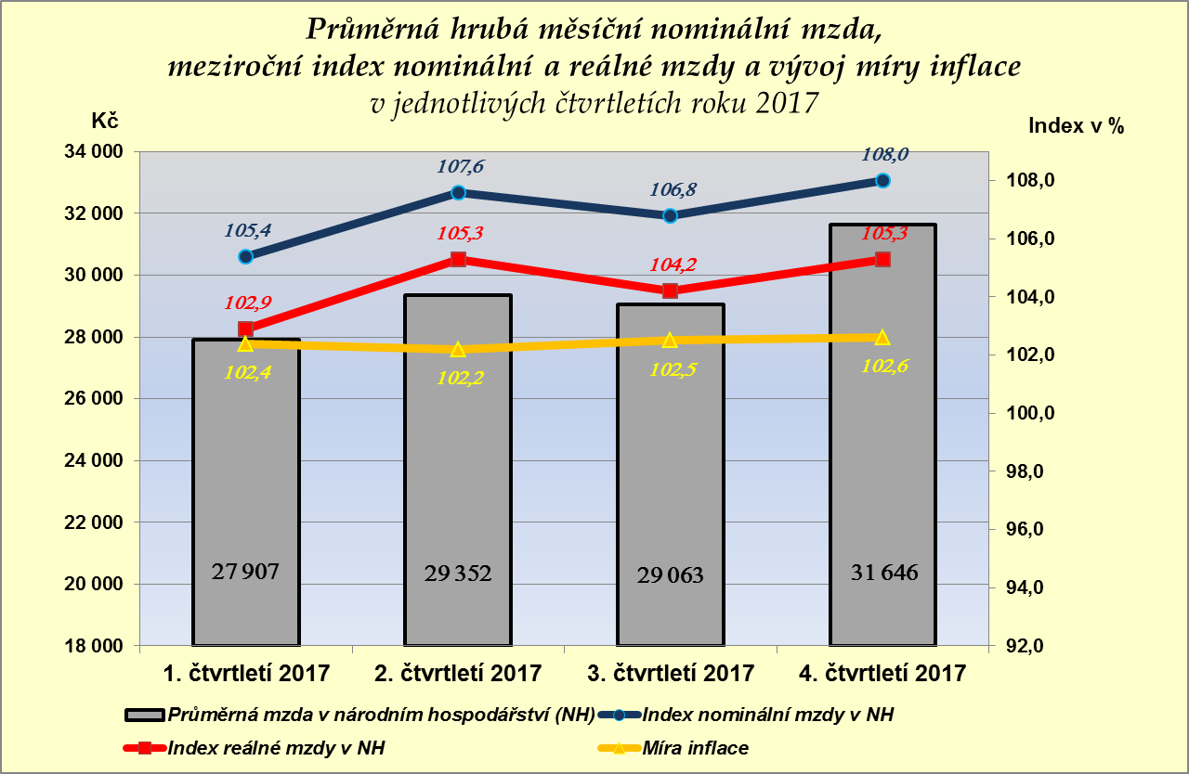
Zpracováno z dat ČSÚ
K pravidelně publikovaným čtvrtletním údajům ČSÚ o průměrných mzdách patří i medián. Medián mezd (prostřední hodnota mzdového rozdělení) dosáhl ve 4. čtvrtletí roku 2017 úrovně 27 320 Kč. Jeho nárůst byl vyšší než u průměrné mzdy, proti stejnému období předchozího roku vzrostl nominálně o 8,9 % a reálně o 6,1 %. Přesto byl medián mezd ve sledovaném období nižší o 4 326 Kč než průměrná mzda. Medián mezd žen činil 24 790 Kč, medián mezd mužů byl o 4 849 Kč vyšší a dosáhl úrovně 29 639 Kč.
Výše průměrné měsíční mzdy zaměstnanců pracujících v malých firmách (subjekty s méně než 20 zaměstnanci) v roce 2017 činila 21 494 Kč, tj. 72,9 % celospolečenského výdělkového průměru, v porovnání se stejným obdobím roku 2016 došlo v důsledku vyšší dynamiky mezd v malých firmách ke zvýšení tohoto podílu (o 0,5 p. b.) – viz tabulku č. 3 v příloze.
Čistá (nominální) průměrná mzda (podle propočtů MPSV) zaznamenala nižší meziroční nárůst než průměrná nominální hrubá mzda v národním hospodářství (před zdaněním) u zaměstnanců bez dětí i zaměstnanců s 1 a 2 dětmi. Zatímco zvýšení hrubé mzdy představovalo 1 929 Kč (7,0 %), čistá mzda se zvýšila o cca 1 330 Kč u bezdětného zaměstnance (o 6,3 %) a u zaměstnance s jedním dítětem (o 6,0 %), resp. o 1 530 Kč (o 6,5 %) u zaměstnance se dvěma dětmi. Vyšší relativní nárůst čistých mezd byl vykázán u zaměstnanců se třemi a více dětmi, a to vzhledem ke zvýšení daňové slevy u třetího a dalšího vyživovaného dítěte o 300 Kč za měsíc (3 600 Kč za rok) v zákoně o daních z příjmu. Čistá průměrná mzda se u těchto zaměstnanců zvýšila o 1 830 Kč (tj. 7,2 %).
Vývoj mezd v roce 2017 charakterizovaly zejména následující skutečnosti:
- výrazné zrychlení dynamiky růstu meziroční průměrné nominální mzdy v národním hospodářství,
- vyšší relativní nárůst nižších výdělků,
- významné zvýšení kupní síly výdělků zaměstnanců, které bylo největší za posledních čtrnáct let,
- vyšší dynamika růstu mezd oproti nárůstu produktivity práce,
- mírné snížení (na makroúrovni) jak meziodvětvové diferenciace, tak i územní diferenciace mezd zaměstnanců,
- rovněž i snížení mzdové diferenciace na úrovni jednotlivých zaměstnanců (na mikroúrovni).

Nárůst průměrné reálné hodnoty mezd (o 4,4 %) byl vyšší o 1,4 p. b. (proti dynamice ve stejném období roku 2016). Na posílení koupěschopné poptávky působila zejména vyšší nominální dynamika mezd (o 3,3 p. b.) a ještě nepříliš vysoká dynamika spotřebitelských cen (podrobněji viz část 2 materiálu). Zvýšení průměrné reálné mzdy za rok 2017 bylo zaznamenáno ve všech 19 sledovaných odvětvových agregacích CZ-NACE a v regionálním členění ve všech 14 krajích (viz dále).
Z dostupných údajů o vývoji reálné hrubé mzdy jednotlivých zaměstnanců (srovnání rok 2017 / rok 2016) vyplynulo, že přibližně 11 % z nich zaznamenalo její pokles, u 6 % víceméně stagnovala a u 83 % se zvýšila. Největší relativní zastoupení mezi zaměstnanci s nárůstem reálné mzdy měli zaměstnanci v odvětvích zdravotnictví a veřejná správa; v kategoriích zaměstnání „provozní ve službách a obchodě“ a „pomocní a nekvalifikovaní pracovníci“. Mezi zaměstnanci s poklesem reálné mzdy převažovali zaměstnanci v odvětvích informatika, komunikace a stavebnictví; v kategoriích zaměstnání „vedoucí a řídící zaměstnanci“ a „dělníci v zemědělství a lesnictví“.

Přírůstek kupní síly výdělků byl v hodnoceném období vyšší než vykázaná produktivita práce. Dynamika úhrnné produktivity práce (v pojetí hrubého domácího produktu ve stálých cenách na 1 pracovníka v národním hospodářství) vzrostla ve sledovaném období meziročně o 3,0 % a zaostala o 1,4 p. b. za dynamikou průměrné reálné mzdy – vývoj od roku 2007 viz následující graf (podrobný vývoj za jednotlivá čtvrtletí – viz graf č. 3 v příloze):

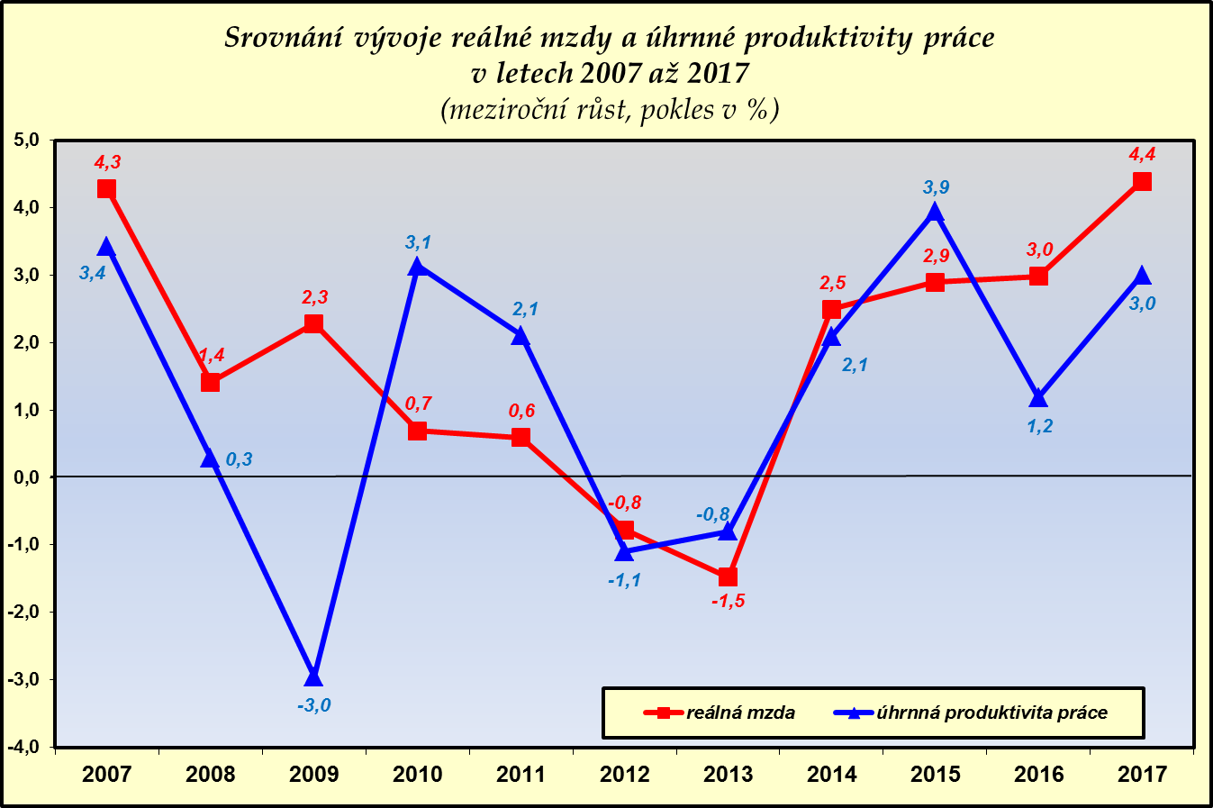
Zpracováno z dat ČSÚ

Relace produktivity práce a mezd se promítla do vývoje jednotkových mzdových nákladů, které v meziročním pohledu vzrostly nominálně o 3,9 % a reálně o 1,3 %, což však stále ještě vzhledem k příznivému ekonomickému vývoji nepředstavovalo vážnější riziko z pohledu udržení konkurenceschopnosti tuzemské produkce.
Reálná hodnota objemu mzdových prostředků zúčtovaných k výplatě vzrostla oproti roku 2016 o 6,2 %; mzdová náročnost HDP (relace objemu mzdových prostředků k objemu hrubého domácího produktu v běžných cenách) se ve stejném porovnání zvýšila o 0,7 p. b. na 28,0 %.
Část mezd, které svým zaměstnancům dlužili zaměstnavatelé v platební neschopnosti v režimu konkurzního řízení, jim byla vyplacena Úřadem práce ČR na základě zákona č. 118/2000 Sb., o ochraně zaměstnanců při platební neschopnosti zaměstnavatele a o změně některých zákonů, ve znění pozdějších předpisů. Celkem bylo takto k 31. 12. 2017 poskytnuto 167,3 mil. Kč (o 83,0 mil. Kč méně než ke konci předchozího roku), z toho nejvíce v hl. m. Praze (50,7 mil. Kč), Jihočeském kraji (26,1 mil. Kč), Karlovarském kraji (22,0 mil. Kč), Pardubickém kraji (18,0 mil. Kč) a Jihomoravském kraji (17,5 mil. Kč).

Meziroční nárůst průměrného nominálního platu v odvětvích tzv. veřejné služby a správy v roce 2017 byl podobně jako v roce 2016 příznivě ovlivněn zvýšením platových tarifů státních zaměstnanců a zaměstnanců ve veřejných službách a správě, a to příslušnými vládními nařízeními s účinností od 1. listopadu loňského roku. S výjimkou odvětví „vzdělávání“ došlo ve všech ostatních odvětvích v souhrnu k poměrně nadprůměrnému meziročnímu nominálnímu nárůstu průměrného platu, který převyšoval 8 %. Nejvýznamněji si polepšili zaměstnanci v odvětví „kulturní, zábavní a sportovní činnosti“ s nárůstem o 9,3 % a v odvětví „zdravotní a sociální péče“ o 9,1 %. K nejnižšímu zvýšení průměrného platu o 6,2 % došlo v odvětví „vzdělávání“ – podrobně viz tabulku č. 4 v příloze.

Na nárůst průměrné mzdy v soukromé sféře působily v roce 2017 především tyto základní faktory:
- vytrvale silná poptávka po pracovní síle, zejména kvalifikované v technických oborech a profesích, a zostřená mzdová konkurence mezi zaměstnavateli,
- příznivý vývoj ekonomiky, zejména průmyslu (nárůst zakázek, ziskovosti, apod.),
- pokračující nárůst zaměstnanosti a další významný pokles nezaměstnanosti; podíl nezaměstnaných osob k 31. 12. 2017 činil 3,8 % (k 31. 12. 2016 byl o 1,4 p. b. vyšší, tj. 5,2 %).

Ze statistik o průměrném evidenčním počtu zaměstnanců na přepočtené počty (dle Podnikové statistiky o mzdách a zaměstnancích, jedná se o druhý nejvýznamnější zdroj dat, který se však liší od Výběrových šetření pracovních sil) je patrný pokračující meziroční nárůst zaměstnanců (o 68,3 tis.). V detailnějším odvětvovém členění byly zaznamenány rozdílné trendy ve vývoji zaměstnanců. Největší a nejvýznamnější nárůst zaměstnanců byl vykázán ve zpracovatelském průmyslu (o 18,9 tis., tj. o 1,7 %), dále pak v odvětví „velkoobchod a maloobchod; opravy a údržba motorových vozidel“ (o 11,2 tis.), odvětví „vzdělávání“ (o 8,6 tis.) a odvětví „profesní, vědecké a technické činnosti“ (o 6,5 tis.). Pokles zaměstnanosti byl zaznamenán ve dvou odvětvích, tj. v odvětví „těžba a dobývání“ (o 2,4 tis., tj. o 8,7 %) a odvětví „stavebnictví“ (o 2,1 tis.).

Z hlediska odvětvového členění (podle Klasifikace ekonomických činností CZ-NACE), které je významným kritériem při hodnocení úrovně mezd, dosáhla v roce 2017 nejvyšší nominální průměrné mzdy tradičně odvětví „informační a komunikační činnosti“ (52 530 Kč), odvětví „peněžnictví a pojišťovnictví“ (52 156 Kč) a odvětví „výroba a rozvod elektřiny, plynu, tepla a klimatizovaného vzduchu“ (43 344 Kč). Celorepublikový průměr (29 504 Kč) byl překročen rovněž v odvětvích „profesní, vědecké a technické činnosti“ (35 675 Kč), „těžba a dobývání“ (33 442 Kč), „veřejná správa a obrana; povinné sociální zabezpečení“ (33 035 Kč), „zdravotní a sociální péče“ (30 537 Kč) a dále i v odvětví „zpracovatelský průmysl“ (29 525 Kč). Nejnižší průměrná mzda byla v odvětvích „ubytování, stravování a pohostinství“ (17 509 Kč), „administrativní a podpůrné činnosti“ (19 483 Kč) a „ostatní činnosti“ (22 683 Kč) – tj. např. činnosti podnikatelských, zaměstnavatelských a profesních organizací a odborových svazů, opravy počítačů a komunikačních zařízení a výrobků pro osobní potřebu, praní a chemické čištění, kadeřnické, kosmetické činnosti, pohřební služby, apod. Podrobný přehled o výši průměrných mezd ve všech 19 sekcích CZ-NACE je uveden v grafu na následující straně a tabulce č. 5 v příloze.

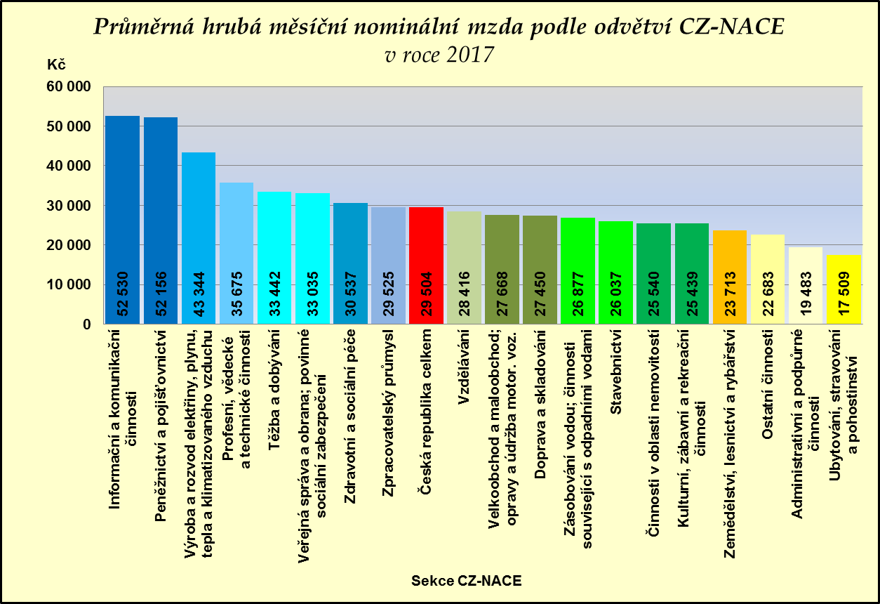
Zpracováno z dat ČSÚ

Pro vývoj dynamiky průměrných výdělků v jednotlivých odvětvích byl v roce 2017 typický intenzivnější nárůst v „nízkovýdělkových“ odvětvích a ve veřejné správě. K největšímu nárůstu došlo v odvětvích „ubytování, stravování a pohostinství“ (nominálně o 11,9 %, reálně o 9,2 %), „kulturní, zábavní a rekreační činnosti“ (nominálně o 9,3 %, reálně o 6,6 %), „zdravotní a sociální péče“ (nominálně o 9,1 %, reálně o 6,4 %), „veřejná správa a obrana; povinné sociální zabezpečení“ (nominálně o 8,3 %, reálně o 5,7 %) a „administrativní a podpůrné činnosti“ (nominálně o 8,0 %, reálně o 5,4 %). K poklesu průměrné mzdy nedošlo v žádném odvětví. Nejnižší nárůst průměrné mzdy byl zaznamenán v odvětví „peněžnictví a pojišťovnictví“ (nominálně o 3,6 %, reálně o 1,1 %) a v odvětvích „informační a komunikační činnosti“ a „profesní, vědecké a technické činnosti“ (obě shodně nominálně o 4,5 %, reálně o 2,0 %).

Meziodvětvová mzdová diferenciace v roce 2017 poklesla; variační koeficient průměrných mezd (podle sekcí CZ-NACE) se snížil o 1,3 p. b. na 30,6 %.
Výše průměrné mzdy se výrazně lišila i podle velikosti organizace (zpravodajské jednotky); čím více je ve firmě nebo podniku zaměstnanců, tím vyšší je průměrná mzda. V podnicích do 19 zaměstnanců (velikostní kategorii s druhým nejvyšším celkovým počtem zaměstnanců) byla průměrná mzda nejnižší a činila 21 494 Kč (cca 73 % průměrné mzdy v celém národním hospodářství). Naopak nejvyšší průměrná mzda 35 290 Kč (téměř 120 % průměrné mzdy v celém národním hospodářství) byla vyplacena zaměstnancům v organizacích s 1 000 a více zaměstnanci. V této velikostní kategorii pracuje největší počet zaměstnanců - 986,5 tis. (dle údajů z podnikového výkaznictví ČSÚ; přepočteno na plně zaměstnané). Zároveň zde ve sledovaném období došlo i k nejvyššímu nárůstu průměrné mzdy (nominálně o 7,9 %). Následovaly subjekty nejmenších zaměstnavatelů (nominální nárůst průměrné mzdy o 7,6 %), a to i přes významný přírůstek počtu zaměstnanců (o 24,0 tis.), což potvrdilo i v tomto členění poznatek, že průměrné mzdy se výrazně zvyšovaly u subjektů s nízkou úrovní mezd. Nejnižší nárůst průměrné mzdy (nominálně o 4,8 %) vykázaly podniky s 500 až 999 zaměstnanci. Nejméně příznivá situace co do počtu zaměstnanců byla u firem s 20 až 49 zaměstnanci, neboť v této velikostní kategorii došlo ke snížením počtu zaměstnanců o 11,5 tis. U všech velikostních kategorií ekonomických subjektů, resp. jejich zaměstnanců došlo k růstu reálné průměrné mzdy – podrobněji viz tabulku č. 6 v příloze.

Z následující mapy (grafu) na další straně je patrné výdělkové dominantní postavení hl. m. Prahy (s odstupem následovaným Středočeským krajem). Tradičně je zde dosahováno nejvyšší průměrné mzdy. I přes její opětovný nízký nárůst dosáhla její výše 37 288 Kč. Hl. m. Praha je regionem, který úrovní průměrné mzdy převyšuje celorepublikový průměr, a to o cca 26 % (o 7 784 Kč). Ve všech krajích (členění podle klasifikace územních statistických jednotek CZ-NUTS) došlo ke zvýšení průměrné nominální mzdy, a to v intervalu od 5,7 % do 8,5 %. Hranici 29 000 Kč překročil kraj Středočeský, mzdu převyšující 28 000 Kč zaznamenaly dále dva kraje – Plzeňský a Jihomoravský. Průměrný výdělek v intervalu 27 000 - 28 000 Kč měli zaměstnanci pracující v Ústeckém, Libereckém a Královéhradeckém kraji. Nejčetnější zastoupení měl interval 26 000 - 27 000 Kč (6 krajů) – Kraj Vysočina, Jihočeský, Pardubický, Olomoucký, Zlínský a Moravskoslezský kraj. Nejnižší průměrná mzda, tj. 25 583 Kč, byla zaznamenána v Karlovarském kraji (cca 87 % celorepublikového průměru).

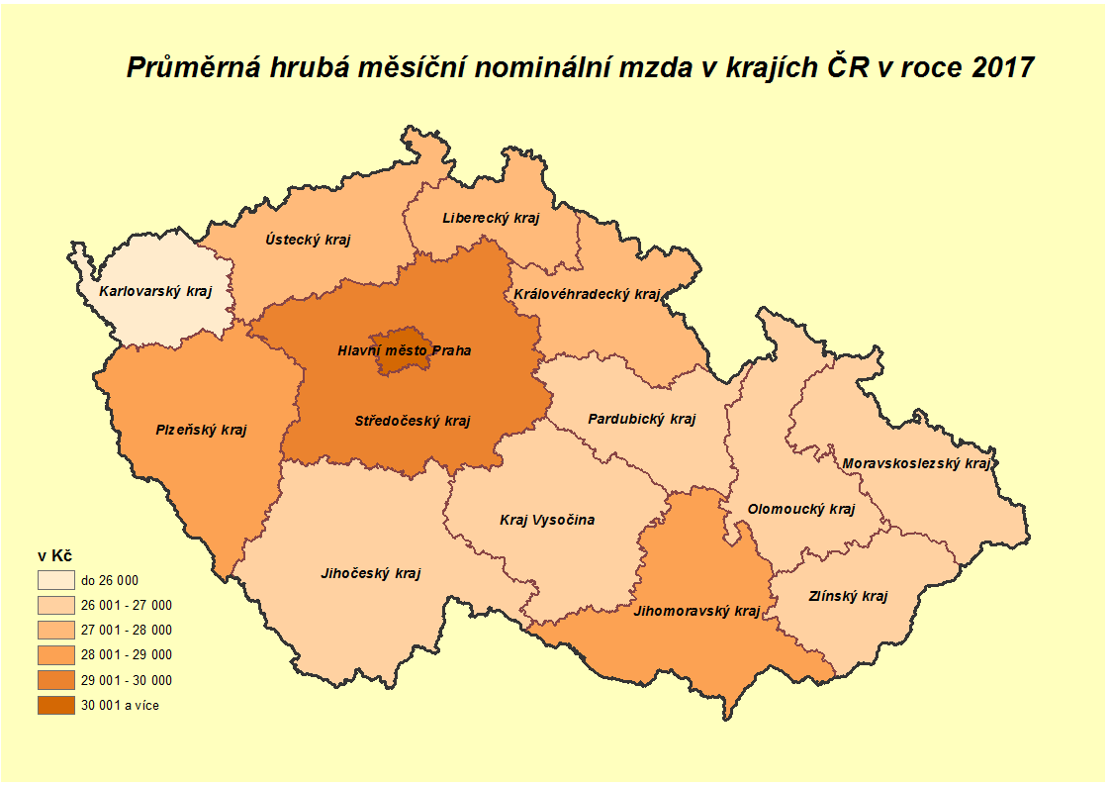
Zpracováno z dat ČSÚ

Diferenciace extrémních mzdových hladin na úrovni krajů se zvýšila pouze o 3 Kč na 11 705 Kč (hl. m. Praha x Karlovarský kraj). Hodnota variačního koeficientu v tomto členění však klesla z 10,6 % (v roce 2016) na 10,1 % v roce 2017. Nejvýznamnější relativní vzestup průměrné nominální mzdy vykázaly Karlovarský (o 8,5 %), Plzeňský (o 8,1 %) a Středočeský kraj (o 7,8 %), naopak nejnižší nárůst byl v hl. m. Praze (o 5,7 %), v Moravskoslezském (o 6,6 %) a Jihomoravském kraji (o 6,7 %). Ve všech regionech došlo k nárůstu reálné průměrné mzdy (v rozsahu 3,1 % až 5,9 %) – viz tabulku č. 7 v příloze.

    - Poznatky z Informačního systému o průměrném výdělku

Důležitým zdrojem informací o pracovních příjmech, resp. výdělcích jednotlivých zaměstnanců v České republice, které doplňují údaje ČSÚ, jsou data získaná z pravidelného statistického šetření o průměrném výdělku (ISPV). Na rozdíl od podnikového výkaznictví ČSÚ, které vychází z údajů o evidenčním počtu zaměstnanců a vyplacených mzdách za ekonomický subjekt, jehož účelem je makroekonomický pohled na mzdy, ISPV poskytuje data o mzdové úrovni jednotlivých skupin zaměstnanců i podle profesní struktury (včetně rozdělení na ženy a muže). Ve výsledcích o průměrných mzdách ČSÚ a ISPV jsou rozdíly, které vyplývají zejména z odlišné metodiky šetření a z rozdílného způsobu přepočtu zaměstnanců, apod.

Z výstupů šetření ISPV lze porovnat výdělkovou úroveň žen a mužů. Průměrná mzda mužů dosáhla v roce 2017 výše 34 293 Kč a průměrná mzda žen 27 187 Kč. Dynamika růstu průměrné mzdy žen byla v hodnoceném období o 0,5 p. b. vyšší než u mužů a činila 7,4 %. Rozdíl v průměrném výdělku mužů a žen činil 7 106 Kč, relace průměrné mzdy žen k průměrné mzdě mužů dosáhla 79,3 % a byla o 0,6 p. b. vyšší než v roce 2016. Hodnota mediánu mezd mužů činila ve sledovaném období 29 006 Kč a mediánu mezd žen 24 477 Kč. Porovnání založené na posouzení vývoje relace mediánové hodnoty výdělků žen a mužů představovalo 84,4 % (absolutní rozdíl 4 529 Kč, což bylo o 2 577 Kč méně než v případě průměru).

Snížení rozsahu mzdové diferenciace na nejnižší úrovni jednotlivých zaměstnanců (v roce 2017 ve srovnání s rokem 2016) signalizuje vývoj hodnoty většiny základních diferenciačních charakteristik popsaných v tabulce na následující straně (vlastní propočty MPSV z dat vybraných organizací).

Ukazatel | rok 2016 | rok 2017
Rozdíl mezi průměrným výdělkem a mediánem (Kč) | 4 074 | 4 266
Podíl zaměstnanců s nižší než průměrnou mzdou (%) | 67,7 | 67,5
Decilový poměr (9. decil : 1. decil) | 3,46 | 3,45
Variační koeficient (%) | 77 | 74
Giniho koeficient | 0,29 | 0,29
Paretův koeficient | 0,37 | 0,37

Podíl zaměstnanců s nižším než průměrným výdělkem z celkového počtu zaměstnanců (oproti stejnému období předchozího roku) se snížil o 0,2 p. b. na hodnotu 67,5 %. Obdobně se vyvíjela relace růstu nižších a vyšších výdělků; dynamika výdělku v 9. decilu byla v roce 2017 meziročně o 0,3 p. b. nižší než v 1. decilu.
Medián mzdy v roce 2017 činil 26 843 Kč (ve mzdové sféře 26 037 Kč, v platové sféře 29 840 Kč) a byl oproti hodnotě průměrné měsíční mzdy nižší o 4 266 Kč. V platové sféře představoval tento rozdíl 2 128 Kč; ve mzdové sféře činilo zaostávání mediánu za průměrnou mzdou 4 893 Kč. Z toho vyplývá, že výdělky jednotlivých zaměstnanců ve mzdové sféře na rozdíl od sféry platové byly více diferencované. To bylo ovlivněno zejména vysokou absolutní úrovní vyplácených mezd (včetně prémií, mimořádných odměn a bonusů) vrcholovým manažerům a špičkovým specialistům v tomto sektoru.
Proti posílení mzdové diferenciace působila skutečnost, že průměrné (meziroční) tempo růstu výdělků řídících pracovníků a manažerů (klasifikace CZ-ISCO, hlavní třída 1) bylo nižší než průměrná intenzita nárůstu mezd jimi řízených zaměstnanců (o 0,4 p. b.).
V rozložení úrovně mezd zaměstnanců došlo k mírnému posunu směrem k vyšším hodnotám (viz frekvenční graf v rámci vybraných výstupů z Informačního systému o průměrném výdělku v příloze). V nejčetnějším pásmu 24 – 26 tis. Kč pobíralo mzdu celkem 7,3 % zaměstnanců (ve stejném období roku 2016 to bylo 7,8 %). Výdělek nepřekračující 14 000 Kč (tj. úroveň téměř odpovídající 1. decilu) mělo jen 9,7 % zaměstnanců (ve stejném období roku 2016 to bylo přibližně 12,2 %) – ovšem např. v odvětvích „ubytování, stravování a pohostinství“ 42,0 %, „administrativní a podpůrné činnosti“ 28,6 % a „činnosti v oblasti nemovitostí“ 19,3 % zaměstnanců. Mzda převyšující 50 000 Kč byla vyplacena 9,3 % zaměstnanců (ve stejném období roku 2016 to bylo 7,6 %) – v odvětvích v „IT a informační činnosti“ ji však obdrželo 43,5 %, „telekomunikační činnosti“ 38,0 % a v „peněžnictví a pojišťovnictví“ 35,9 % zaměstnanců.
K nadprůměrně odměňovaným zaměstnancům v roce 2017 patřili např. „nejvyšší představitelé společností“ (s průměrnou mzdou 102 713 Kč), „lékaři specialisté“ (64 385 Kč), „strojní inženýři“ (49 051 Kč) nebo „učitelé na VŠ a VOŠ“ (47 178 Kč). K nejhůře placeným patřili zejména zaměstnanci v profesích „švadleny, šičky, vyšívači a pracovníci v příbuzných oborech“ (17 700 Kč), „pracovníci ostrahy a bezpečnostních agentur“ (16 292 Kč) nebo „uklízeči a pomocníci v hotelích, administrativních, průmyslových a jiných objektech“ (14 871 Kč).
Čím vyššího vzdělání zaměstnanec dosáhl, tím vyšší měl zpravidla průměrnou mzdu. Např. zatímco zaměstnanec s maturitou pobíral v průměru mzdu (30 286 Kč) téměř ve výši průměrné mzdy, vysokoškolsky vzdělaný zaměstnanec měl ve sledovaném období průměrnou mzdu cca 1,5 krát vyšší (její úroveň dosáhla 46 827 Kč). Z hlediska věku patřili k nejlépe placeným zaměstnanci ve věku 30 - 49 let, a to ve všech hlavních vzdělanostních kategoriích (s výjimkou kategorie „základní a nedokončené vzdělání“). Největší rozdíly byly zaznamenány u zaměstnanců s vysokoškolským vzděláním. Průměrná mzda těchto zaměstnanců ve věku do 29 let činila 32 943 Kč (1,3 násobek průměru dané věkové kategorie), ve věku od 30 do 49 let dosáhla 49 737 Kč (1,5 násobek) a ve věku nad 50 let dosáhla úrovně 48 464 Kč (1,6 násobek).
Statistika výdělků z ISPV poskytuje i zajímavý přehled o mzdách zaměstnanců v České republice podle jejich státního občanství. Absolutně nejvyšší průměrné mzdy 105 332 Kč v roce 2017 v ČR dosáhli zaměstnanci s německým státním občanstvím. Druhou nejlépe placenou skupinou zaměstnanců s průměrnou mzdou 37 609 Kč, avšak cca 2,8krát nižší průměrnou mzdou než nejlépe placení Němci, se stali pracovníci ze Slovenska. Více než tuzemští zaměstnanci si vydělali ještě občané Ruské federace (36 469 Kč) a Rumunska (33 956 Kč). Naopak nejnižší průměrnou mzdu 22 969 Kč obdrželi zaměstnanci z Mongolska, dále rovněž z Ukrajiny (23 733 Kč) a z Vietnamu (23 834 Kč), u nichž převažuje výkon manuálních prací. Vezmou-li se v úvahu pouze pracovníci vykonávající manuální práce, patřili k nejhůře odměňovaným občané Ruské federace (průměrná mzda 20 141 Kč), Ukrajiny (21 246 Kč) a Vietnamu (22 100 Kč). V nemanuálních profesích byli vedle výše zmíněných německých zaměstnanců nejlépe placeni rovněž občané Rumunska (57 167 Kč) a Bulharska (53 505 Kč), což bylo dáno pravděpodobně tím, že tito zaměstnanci vykonávali nadstandardně placené řídící, vedoucí a manažerské funkce.
Průměrná mzda zaměstnanců s invalidním důchodem pro invaliditu prvního nebo druhého stupně dosáhla úrovně 21 003 Kč, u zaměstnanců s invalidním důchodem pro invaliditu třetího stupně byla o 1 570 Kč nižší a činila 19 433 Kč (tj. cca 62 % průměrné mzdy všech zaměstnanců).
Podrobné statistiky o výdělcích (včetně mzdové distribuce) jednotlivých skupin zaměstnanců z Informačního systému o průměrném výdělku jsou součástí tabulkové přílohy v samostatné složce na konci materiálu.

1.3 Sociální příjmy

Míra zatížení hrubého domácího produktu sociálními transfery v roce 2017 dosáhla 10,1 % (relace objemu sociálních příjmů k objemu HDP v běžných cenách) a ve srovnání s rokem 2016 se mírně snížila (o 0,2 p. b.).

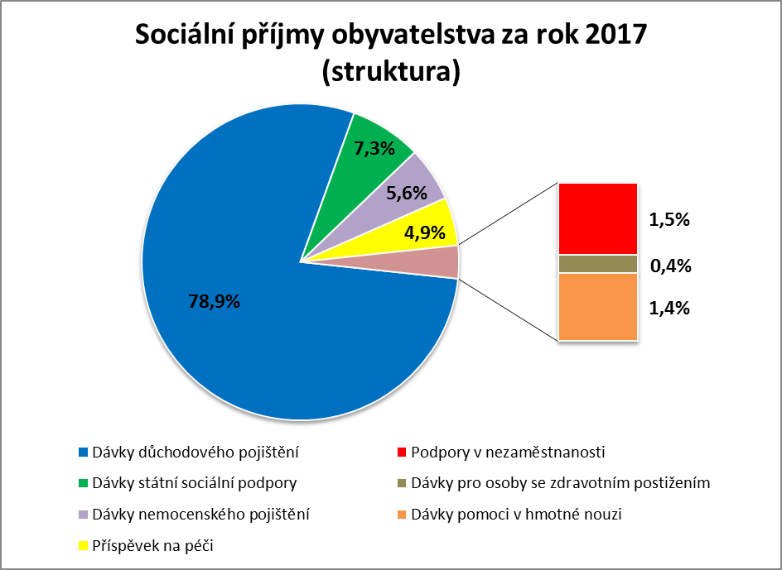
Zpracováno z dat MPSV

Celkový objem sociálních příjmů (druhé nejvyšší složky peněžních příjmů domácností) dosáhl v roce 2017 částky 509,2 mld. Kč a převýšil skutečnost stejného období roku 2016 o 16,3 mld. Kč, tj. o 3,3 % nominálně a 0,8 % reálně. Podíl sociálních příjmů ve struktuře celkových příjmů domácností dosáhl 16,1 % a byl o 0,6 p. b. nižší než v roce 2016. Nárůst byl zaznamenán u příspěvku na péči, dávek nemocenského a dávek důchodového pojištění. Příjmy občanů ze všech ostatních sociálních dávek se snížily, nejvýrazněji u dávek pomoci v hmotné nouzi – viz tabulku č. 8 v příloze. Strukturální rozložení celkových sociálních příjmů domácností ukazuje předchozí graf.
Dávky důchodového pojištění, na které bylo poskytnuto (bez dávek vyplácených do ciziny) 401,4 mld. Kč, tj. o 15,1 mld. Kč (o 3,9 %) více než ve srovnatelném období roku 2016, se podílely na celkové úrovni sociálních příjmů domácností 78,9 % – viz tabulku č. 8 v příloze. Výdaje související s valorizací důchodů, která proběhla v lednu 2017, činily od počátku roku 10,2 mld. Kč.
Nárůst zaznamenaly výdaje na starobní důchody, které (bez dávek vyplácených do ciziny) vzrostly o 17,0 mld. Kč (o 5,4 %) na 331,2 mld. Kč. Jejich podíl na celkovém objemu výdajů na dávky důchodového pojištění dosáhl 82,5 %. Výdaje na invalidní důchody se (bez dávek vyplácených do ciziny) zvýšily o 1,1 mld. Kč na 43,2 mld. Kč. Zvýšily se rovněž výdaje na pozůstalostní důchody o 0,6 mld. Kč na 26,5 mld. Kč.
Zatímco průměrná výše (samostatně vypláceného) starobního důchodu se v období leden – prosinec 2017 meziročně zvýšila o 387 Kč (o 3,4 %) na 11 826 Kč a v reálném vyjádření vzrostla o 1,2 % (při použití indexu životních nákladů domácností důchodců 102,2 %), tak její podíl na průměrné hrubé měsíční nominální mzdě na přepočtené počty zaměstnanců v národním hospodářství se snížil a představoval 40,1 % – o 1,3 p. b. méně než v roce 2016. Nejvyšší průměrný starobní důchod pobírali občané v hl. m. Praze – 12 615 Kč (jeho relace k průměrné mzdě v hl. m. Praze však činila pouze 33,8 %), nejnižší v Olomouckém kraji – 11 462 Kč (relace 43,5 %), v Karlovarském kraji s průměrným důchodem 11 471 Kč představoval jeho podíl na průměrné hrubé mzdě kraje 44,8 % (nejvyšší relace)
– viz graf č. 5 v příloze.
V prosinci 2017
- pobíralo důchod 2 896,0 tis. osob, přičemž jejich počet se meziročně zvýšil o 3,5 tis. (tj. o 0,1 %). Počet důchodců se starobním důchodem (včetně poměrného starobního) vzrostl o 8,6 tis. (0,4 %) na 2 403,9 tis. osob, v rámci této skupiny důchodců činil počet důchodců s trvale kráceným předčasným důchodem 616,7 tis. (oproti stejnému období předchozího roku se zvýšil o 15,5 tis., tj. o 2,5 %). Meziročně se snížily počty příjemců invalidních důchodů o 1,5 tis. na 424,2 tis. (o 0,4 %); vdovských a vdoveckých důchodů o 2,0 tis. osob (o 6,5 %), sirotčího důchodu o 1,5 tis. osob (o 3,7 %),
- průměrný nominální starobní důchod (vyplácený samostatně) dosáhl 11 866 Kč a převýšil o 391 Kč skutečnost stejného měsíce roku 2016 (viz tabulku č. 9 a graf č. 4 v příloze). U žen činil 10 772 Kč, čímž představoval 82,3 % průměrného důchodu mužů (13 093 Kč). Průměrná výše trvale kráceného předčasného důchodu byla oproti průměrnému starobnímu důchodu o 1 302 Kč nižší a dosáhla 10 564 Kč (o 348 Kč více než ve srovnatelném období předchozího roku), z toho u mužů 11 720 Kč a u žen 9 558 Kč.
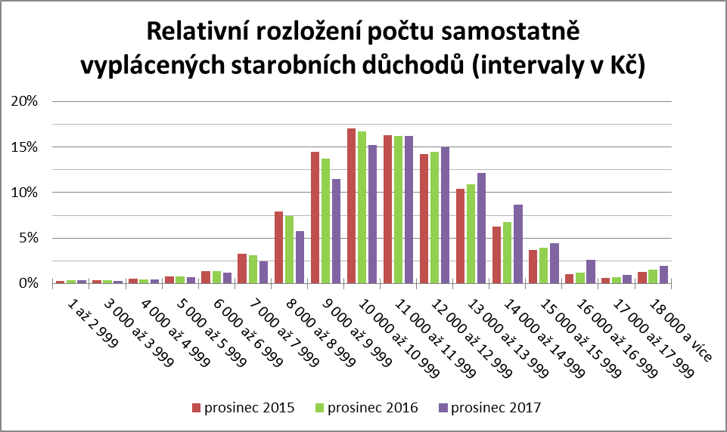
Zpracováno z dat MPSV
- pobíralo samostatně vyplácený starobní důchod do 10 999 Kč měsíčně 38,0 % osob (o 6,3 p. b. méně než v prosinci 2016), ve výši 11 000 Kč – 13 999 Kč měsíčně 43,3 % osob (o 1,7 p. b. více), vyšší důchod než 14 000 Kč měsíčně mělo 18,7 % důchodců (o 4,6 p. b. více). Postupné přelévání důchodů do vyšších pásem ukazuje předchozí graf,
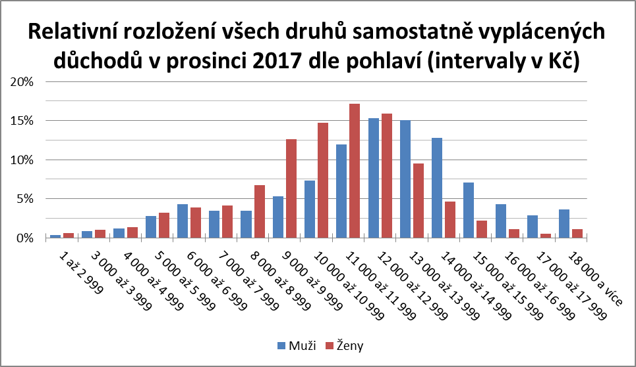
Zpracováno z dat MPSV

- relativní rozložení všech druhů samostatně vyplácených důchodů dle pohlaví ukazuje předchozí graf (z 2,9 mil. důchodců bylo 1,2 mil. mužů a 1,7 mil. žen); ve skupinách s důchodem nižším než 12 000 Kč převládaly výrazně ženy, ve skupinách nad 13 000 Kč muži.

Na dávkách státní sociální podpory a pěstounské péče bylo vyplaceno 37,3 mld. Kč a zůstaly tak s podílem 7,3 % na celkových sociálních příjmech obyvatel nadále druhou nejvýznamnější složkou sociálních příjmů domácností. V hodnoceném období bylo touto formou vyplaceno meziročně o 0,5 mld. Kč méně finančních prostředků (o 1,4 %) než ve stejném období předchozího roku – viz tabulky č. 8 a 10 v příloze.

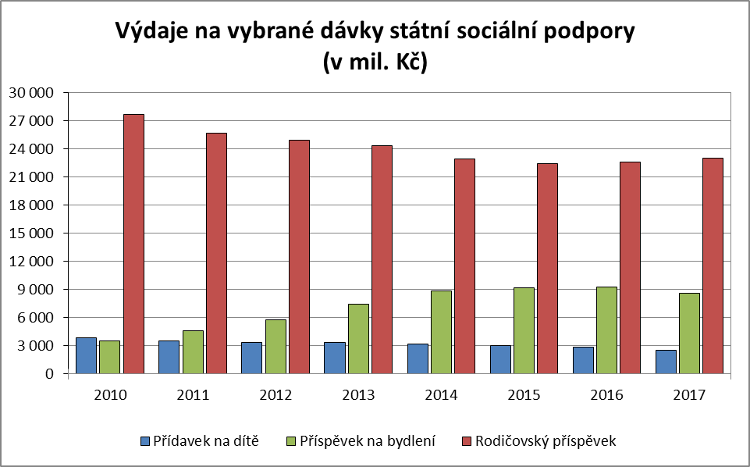
Zpracováno z dat MPSV
Předchozí i následující graf ukazuje na dlouhodobě klesající tendenci výdajů i počtu příjemců u přídavku na dítě i u rodičovského příspěvku (u kterého se tento trend u výdajů v roce 2016 zastavil) a zlom u příspěvku na bydlení, kde v roce 2017 dochází k poklesu.
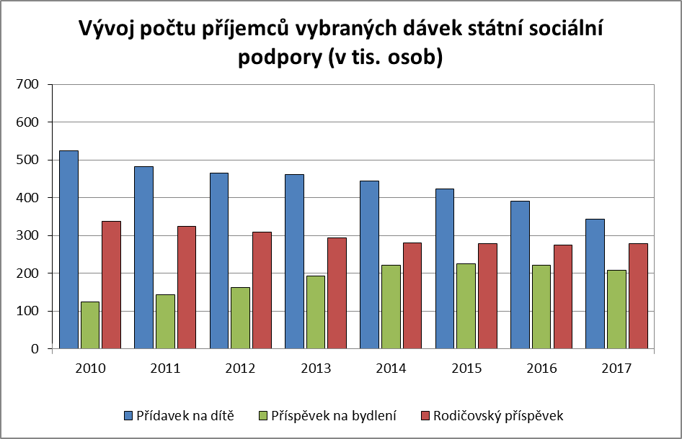
Zpracováno z dat MPSV

Výdaje na rozhodující dávku tohoto systému – rodičovský příspěvek (s podílem 61,7 % na celkovém objemu těchto dávek) se zvýšily o 0,4 mld. Kč (o 1,6 %) na 23,0 mld. Kč. Průměrný počet měsíčně vyplacených dávek se zvýšil o 1,3 %, tj. o 3,7 tis. na 278,5 tis.– viz tabulky č. 10 – 12 v příloze.
Snížily se výdaje na příspěvek na bydlení (jehož podíl na celkové výši výdajů na dávky státní sociální podpory činil ve sledovaném období 23,1 %). Bylo na něj vynaloženo 8,6 mld. Kč, tj. o 6,9 % (o 0,6 mld. Kč) méně při sníženém počtu v průměru měsíčně vyplácených dávek (o 6,5 %, tj. o 14,5 tis.) na 207,1 tis., jejichž průměrná výše se snížila z 3 505 Kč na 3 488 Kč (o 0,5 %), nejvyšší byla v Praze (4 517 Kč), nejnižší ve Zlínském kraji (2 842 Kč) a Kraji Vysočina (2 912 Kč) – viz tabulky č. 10 – 13 v příloze.
Formou přídavku na dítě (s podílem 6,7 % na celkovém objemu dávek státní sociální podpory) bylo vyplaceno 2,5 mld. Kč, tj. o 12,0 % méně než ve stejném období předchozího roku. Průměrný měsíční počet vyplacených dávek ve sledovaném období meziročně klesl o 12,1 % – viz tabulky č. 10 – 12 v příloze.
U porodného, kde došlo v důsledku administrativních změn k výraznému zvýšení v roce 2015 (od 1. 1. 2015 vypláceno i na druhé narozené dítě rodinám s příjmy do 2,7 násobku životního minima rodiny), bylo vyčerpáno 218,2 mil. Kč, tj. o 14,9 % méně než ve stejném období předchozího roku – viz tabulky č. 10 a 11 v příloze.
Podle územního členění připadla nejvyšší částka poskytnutá prostřednictvím systému státní sociální podpory na 1 obyvatele v Moravskoslezském a Ústeckém kraji, nejnižší v Plzeňském a Zlínském kraji – viz tabulku č. 14 v příloze.
Na dávky pěstounské péče (7,9 % podíl na celkovém objemu dávek státní sociální podpory a pěstounské péče) bylo poskytnuto o 4,2 % (o 0,1 mld. Kč) meziročně více, tedy 3,0 mld. Kč. Průměrný počet vyplacených dávek se zvýšil o 3,8 % (na 29,8 tis.) – viz tabulky č. 10 – 12 v příloze.

V pořadí třetí objemově největší položku sociálních příjmů domácností tvořily dávky nemocenského pojištění (s podílem 5,6 % na celkových sociálních příjmech obyvatel). Touto formou bylo v roce 2017 poskytnuto 28,3 mld. Kč, což bylo o 2,0 mld. Kč (o 7,7 %) více než ve srovnatelném období předchozího roku – viz tabulku č. 8 v příloze.
Rozhodující dávkou bylo nemocenské, jehož podíl na dávkách nemocenského pojištění činil 64,6 % a jehož objem se zvýšil o 1,3 mld. Kč (o 7,7 %) na 18,3 mld. Kč – viz tabulku č. 15 v příloze.
Na peněžitou pomoc v mateřství bylo za leden až prosinec 2017 vyplaceno 8,6 mld. Kč, tedy o 0,5 mld. Kč (o 6,2 %) meziročně více. Její podíl na dávkách nemocenského pojištění se však snížil o 0,5 p. b. na 30,4 % – viz tabulku č. 15 v příloze.
Výdaje na ošetřovné se ve sledovaném období zvýšily na 1,4 mld. Kč (o 18,8 %).
Na vyrovnávacím příspěvku v těhotenství a mateřství bylo vyplaceno 8,4 mil. Kč (o 6,7 % méně než v roce 2016) – viz tabulku č. 15 v příloze.
Další významnou složkou sociálních příjmů domácností je příspěvek na péči s podílem 4,9 % na celkových sociálních příjmech obyvatel – viz tabulku č. 8 v příloze. V hodnoceném období bylo takto čerpáno 25,1 mld. Kč, což bylo o 9,0 % (2,1 mld. Kč) meziročně více. Nejvyšší nárůst výdajů na příspěvky na péči byl zaznamenán ve Středočeském kraji (11,6 %) a Plzeňském kraji (11,4 %), nejnižší v Ústeckém kraji (6,9 %) – viz tabulku č. 16 v příloze.
Měsíčně bylo v průměru vyplaceno 353,0 tis. dávek, tedy o 6,9 tis. (o 2,0 %) více než v roce 2016, z toho 30,6 tis. (8,7%) dětem do 18 let a 322,4 tis. (91,3 %) osobám starším 18 let. V I. stupni závislosti bylo čerpáno 108,2 tis. (30,7 %), ve II. tupni 115,3 tis. (32,7 %), ve III. stupni 82,0 tis. (23,2 %) a ve IV. stupni 47,5 tis. dávek (13,5 %). Meziroční nárůst průměrného počtu vyplacených příspěvků byl zaznamenán ve II., III., a IV. stupni závislosti, nejvíce ve III. stupni (o 3,0 tis.).

Prostředky vyplacené formou podpory v nezaměstnanosti se podílely na celkových sociálních příjmech domácností 1,5 %. V lednu – prosinci 2017 na ně bylo vyčerpáno 7,8 mld. Kč při meziročním poklesu o 4,9 % (o 0,4 mld. Kč) – viz tabulku č. 8 v příloze.
Ve sledovaném období se snížil průměrný podíl nezaměstnaných osob o 1,3 p. b. na 4,3 %. Průměrný počet evidovaných nezaměstnaných se snížil o 88,4 tis. na 317,6 tis., došlo i k poklesu průměrného počtu evidovaných nezaměstnaných s nárokem na podporu v nezaměstnanosti o 10,8 tis. na 87,1 tis. Podíl žen pobírajících podporu v nezaměstnanosti na celkovém počtu uchazečů s podporou činil 51,8 % (o 0,4 p. b. méně než v roce 2016). Na jedno volné pracovní místo připadalo 1,8 uchazeče (oproti 3,2 v roce 2016).
Průměrná výše podpory v nezaměstnanosti se ve sledovaném období zvýšila o 370 Kč na 6 746 Kč, u mužů činila 7 435 Kč a u žen 6 106 Kč.

Meziroční nárůst průměrné měsíční výše podpory byl zaznamenán ve všech krajích ČR. Nejnižší průměrnou podporu vykázal Olomoucký (6 294 Kč), Zlínský (6 337 Kč) a Ústecký kraj (6 350 Kč), nejvyšší hl. m. Praha (8 373 Kč) – viz grafické vyjádření níže a tabulku č. 17 v příloze.

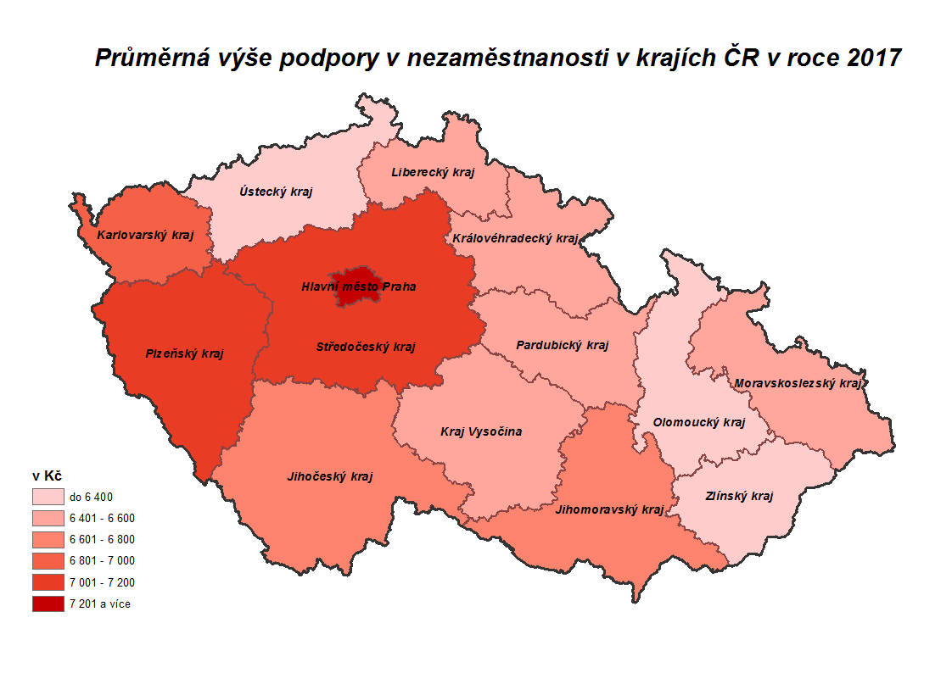

Zpracováno z dat MPSV

Dávky pomoci v hmotné nouzi byly čerpány ve výši 7,4 mld. Kč. V porovnání s množstvím prostředků poskytnutých touto formou v lednu – prosinci 2016 se jednalo o jejich pokles (o 20,4 %, tj. o 1,9 mld. Kč), který byl způsoben zejména snížením počtu příjemců dávek v souvislosti s nižším počtem uchazečů o zaměstnání bez nároku na podporu v nezaměstnanosti a příznivější ekonomickou situací některých typů domácností – viz tabulky č. 8 a 18 v příloze. Vývoj výdajů na jednotlivé dávky ukazuje následující graf:
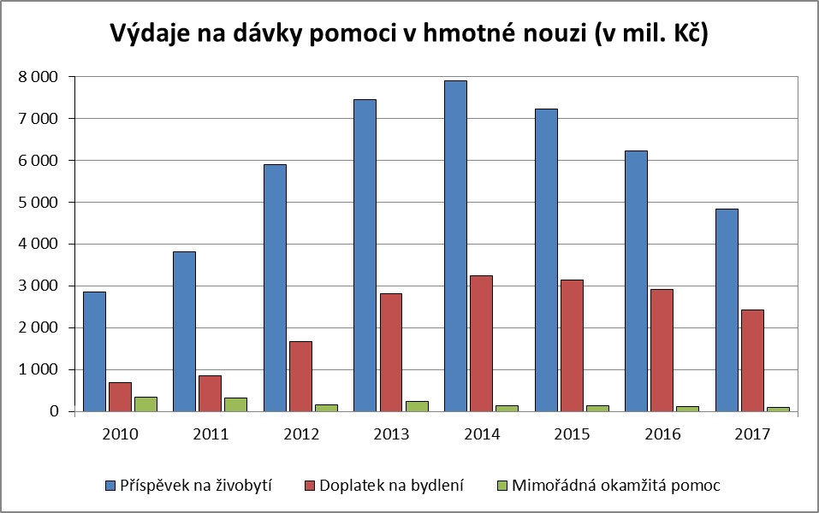
Zpracováno z dat MPSV
Výdaje na příspěvek na živobytí (jejichž podíl činil ve sledovaném období 65,9 % z úhrnného objemu prostředků na dávky pomoci v hmotné nouzi) klesly na 4,8 mld. Kč a byly oproti skutečnosti předchozího roku o 1,4 mld. Kč (o 22,0 %) nižší. Meziročně se snížily ve všech krajích - viz tabulku č. 19 v příloze. Průměrný měsíční počet dávek se snížil o 24,7 tis. (o 19,6 %) na 101,3 tis. – viz tabulku č. 20 v příloze. Zhruba 45,1 % (o 1,6 p. b. méně než v roce 2016) z celkového počtu dávek přiznaných za minulý rok připadlo na domácnosti jednotlivců, 10,8 % (o 1,0 p. b. více) na domácnosti s 5 a více členy. Průměrná výše vyplacené dávky činila cca 3 991 Kč.
Na doplatku na bydlení, který představoval 32,9 % z úhrnu dávek pomoci v hmotné nouzi, bylo vyplaceno 2,4 mld. Kč, tj. o 0,5 mld. Kč (o 17,0 %) méně než ve stejném období roku 2016; došlo ke snížení počtu příjemců této dávky, i její průměrné výše. Ve všech krajích se výdaje na tuto dávku snížily. V průměru bylo za leden až prosinec 2017 vyplaceno 53,3 tis. dávek, tj. o 10,8 tis. (o 16,8 %) méně než za stejné období roku 2016 – viz tabulky č. 19 a 20 v příloze. Z hlediska struktury domácností bylo za minulý rok vyplaceno 47,2 % dávek domácnostem jednotlivců, domácnostem s 5 a více členy 9,9 % dávek. Průměrná výše dávky činila 3 775 Kč (o 27 Kč meziročně méně).
Také výdaje na mimořádnou okamžitou pomoc se proti roku 2016 snížily. Bylo na nich vyplaceno 91,1 mil. Kč, tj. o 22,1 % (25,9 mil. Kč) méně – viz tabulku č. 19 v příloze.

Dávky pro osoby se zdravotním postižením se podílely na celkových sociálních příjmech pouze 0,4 %. Bylo na nich vyplaceno 2,0 mld. Kč (o 1,9 % méně než v roce 2016). V průběhu roku 2017 bylo vyplaceno 6,5 tis. příspěvků na zvláštní pomůcku (z hlediska typu pomůcky bylo nejvíce příspěvků vyplaceno na motorové vozidlo – 2,3 tis.) v úhrnné výši 754,2 mil. Kč (o 8,8 % méně). Příspěvků na mobilitu bylo čerpáno v průměru měsíčně 251,1 tis. a bylo na ně vyplaceno za leden až prosinec 2017 celkem 1 201,5 mil. Kč (o 3,0 % více) – viz tabulku č. 21 v příloze.

1. 4 Ostatní příjmy

Podíl „ostatních“ příjmů (tj. těch, jež nemají charakter příjmů ze závislé pracovní činnosti nebo sociálních příjmů) na celkových příjmech domácností (v makroekonomickém pohledu) představoval přibližně 39 – 40 % (zhruba stejně jako v roce 2016). Jejich absolutní objem lze na základě dostupných údajů o výši jednotlivých hlavních položek spadajících do této příjmové skupiny odhadnout na cca 1 240 – 1 245 mld. Kč.
Nejdůležitějšími položkami příjmů (statisticky zařazenými do kategorie „ostatních“) jsou zejména:
- příjmy z (drobného) podnikání,
- příjmy z majetku (pronájmy, prodeje, dividendy z cenných papírů, renty apod.),
- přijaté půjčky,
- příjmy z pojištění,
- přijaté úroky z vkladů, půjček, dluhopisů,
- příjmy ze zahraničí,
- dary, výhry, stipendia, výživné,
- příjmy z dědictví,
- příjmy z tzv. šedé („stínové“) ekonomiky.

Povaha těchto příjmů objektivně neumožňuje komplexní (statistickou) kvantifikaci úrovně a vývoje všech jejich výše uvedených druhů. S využitím dat čerpaných ze statistiky národních účtů ČSÚ a evidence ČNB lze konkrétně specifikovat pouze některé (často do určité míry agregované) klíčové položky (data představují celkové objemy):
- hrubý smíšený důchod (vč. hrubého provozního přebytku) – zahrnující především zisk drobných podnikatelů z výrobních činností a poskytovaných služeb (včetně jejich pracovních důchodů) a rovněž odhadované příjmy ze „šedé“ ekonomiky ve výši několika desítek miliard korun – představoval 731,3 mld. Kč a meziročně (nominálně) vzrostl o 2,8 % (+19,7 mld. Kč),
- důchody z vlastnictví činily 177,1 mld. Kč (proti roku 2016 nominální růst o 12,1 % – v porovnání let 2016/2015 byl vykázán pokles o 4,6 %); v jejich rámci došlo k reálnému růstu u rozdělovaných důchodů společností (+9,5 %) – jde hlavně o dividendy a jiné důchody z rozdělovaného zisku (celkem činily 113,5 mld. Kč), přijatých úroků (představovaly celkem 26,5 mld., +26,3 %), a ostatních důchodů z investic (23,0 mld. Kč; reálný nárůst o 10,0 %); reálný pokles byl zaznamenán u důchodů z půdy (renty 9,2 mld. Kč), a méně významných reinvestovaných zisků z přímých zahraničních investic – v absolutním vyjádření „jen“ 4,9 mld. Kč, a to o 3,7 %, resp. o 29,0 %,
- tzv. ostatní běžné příjmy (transfery) v celkové výši 223,9 mld. Kč meziročně vzrostly o 19,6 % (v roce 2016 proti roku 2015 vzrostly o 3,3 %); z toho 20,9 mld. Kč představovaly náhrady z neživotního pojištění (ve srovnání s rokem 2016 to znamenalo reálný nárůst jejich objemu o 1,4 %) a 203,0 mld. Kč „jiné“ běžné transfery (mj. výhry, stipendia, výživné, dary, převody ze zahraničí a příjmy plynoucí z odškodnění obětí nacistické perzekuce, účastníků zahraničního a národního odboje a politických vězňů); jejich objem v reálném vyjádření vzrostl o 18,5 %.

2. Spotřebitelské ceny a životní náklady

Průměrná meziroční míra cenové inflace domácností celkem byla v roce 2017 znatelně vyšší než předchozí rok a činila 2,5 %. V dlouhodobém porovnání to byl nejvyšší nárůst spotřebitelských cen od roku 2012.
Jak ukazuje následující graf, mírně příznivější vývoj cen byl v posledních čtyřech letech vykázán u životních nákladů domácností důchodců:
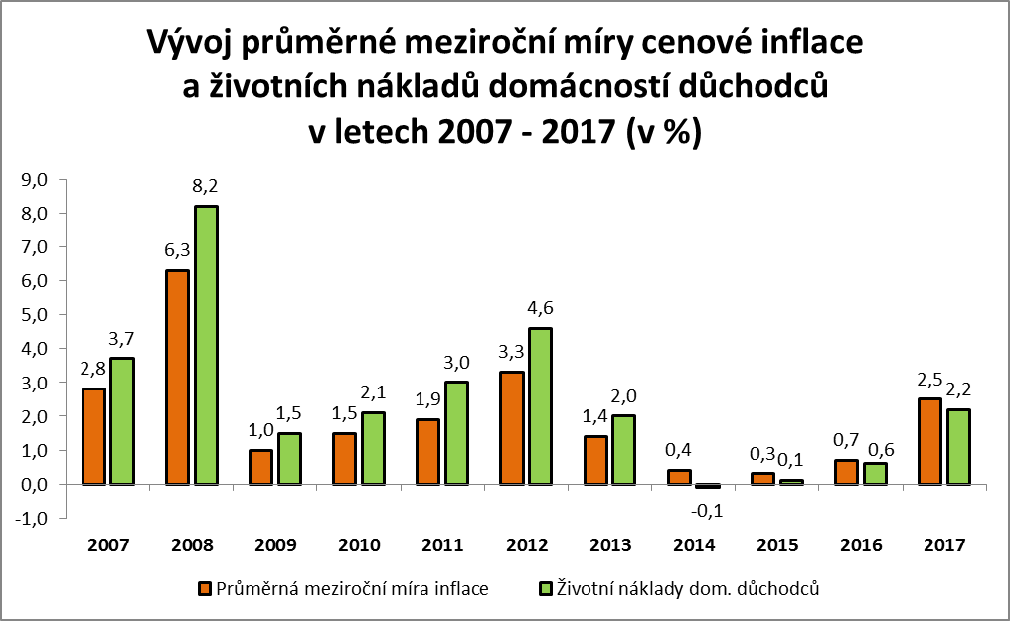
Zpracováno z dat ČSÚ
V porovnání prosinec 2017 / prosinec 2016 vzrostla úhrnná cenová hladina o 2,4 % (viz tabulku č. 22 v příloze).
Z pohledu mezičtvrtletního vývoje byl rok 2017 ovlivněn zejména prvním čtvrtletím, kdy došlo k nárůstu nákladů domácností o 1,4 %. Důvodem bylo zvýšení cen v oddílech potraviny a nealkoholické nápoje (o 3,7 %), doprava (o 2,4 %) a stravování a ubytování (o 2,7 %). Ve zbylých třech čtvrtletích byl cenový vývoj více rovnoměrný. Ve druhém čtvrtletí došlo k růstu spotřebitelských cen o 0,2 %, ve třetím a čtvrtém čtvrtletí shodně o 0,5 %. Znatelné zvýšení cen v oddíle potraviny a nealkoholické nápoje (o 1,7 %) a doprava (o 1,0 %) nastalo také v posledním čtvrtletí minulého roku.
K meziročnímu přírůstku úhrnného indexu spotřebitelských cen přispěly (vzhledem k dříve uvedeným skutečnostem) jednotlivé agregované oddíly spotřebního koše následovně (zaokrouhleno na 1 desetinné místo):

Rozklad úhrnného meziročního indexu spotřebitelských cen v roce 2017 | 2,5 %
Pořadí oddílů podle výše vlivu (v procentních bodech):
Potraviny, nealkoholické nápoje | +0,9
Bydlení, voda, energie, paliva | +0,4
Doprava | +0,4
Stravování a ubytování | +0,3
Alkoholické nápoje, tabák | +0,2
Zdraví | +0,1
Rekreace a kultura | +0,1
Ostatní zboží a služby | +0,1
Odívání a obuv | 0,0
Bytové vybavení, zařízení domácnosti, opravy | 0,0
Pošty a telekomunikace | 0,0
Vzdělávání | 0,0
Zpracováno z dat ČSÚ

Z přehledu je zřejmé, že největší vliv na růst cenové hladiny v roce 2017 měl oddíl potraviny a nealkoholické nápoje, jednalo se zejména o skupiny „mléko, sýry a vejce“ a „oleje a tuky“. Na celkový růst nákladů domácností měl v minulém roce vliv také nárůst cen bydlení (nájemné), dopravy (pohonné hmoty) a stravování a ubytování (stravovací služby).
Velmi nízký význam pro vývoj cenové inflace měla v roce 2017 realizovaná administrativní opatření; to platí také v oblasti regulovaných cen. Regulované ceny, které byly v prvních dvou čtvrtletích v poklesu, přešly k mírnému meziročnímu růstu 0,3 % ve třetím čtvrtletí a 0,4 % ve čtvrtém čtvrtletí.
Změny cen v oblasti bydlení byly v roce 2017 výraznější než o rok dříve. Zatímco ceny plynných paliv domácnostem klesly, tak nárůst zaznamenaly naopak ceny nájemného z bytu. Minulý rok se také zvýšily ceny elektrické energie, vodného, stočného, či tuhých paliv. V průměru byly ceny v oddíle „bydlení, voda, energie, paliva“ meziročně vyšší o 1,7 % (v roce 2016 to bylo o 0,6 %) – příslušné indexy jsou součástí tabulky č. 23 v příloze.

Na růstu cen v oddíle potraviny a nealkoholické nápoje o 5,2 % se podílely nejvíce ceny pečiva, masa, másla, vajec a ovoce. Minulý rok naopak v průměru mírně poklesly ceny zeleniny (podrobněji viz tabulku č. 23 v příloze). Výrazný nárůst cen potravin začal již v listopadu 2016 a pokračoval až do února 2017, díky tomu působily potraviny v meziročním srovnání silně proinflačně po celý rok 2017. Ceny zemědělské výroby meziročně vzrostly o 7,3 %, ale v průběhu druhého pololetí 2017 docházelo postupně ke snižování růstu cen výroby v tomto odvětví. Index cen zemědělských výrobců zaznamenal největší nárůst v oblasti živočišné výroby.

Oproti rokům 2014 a 2015, kdy se meziročně životní náklady domácností důchodců téměř vůbec neměnily, a roku 2016, ve kterém došlo k nízkému růstu (o 0,6 %), se minulý rok index spotřebitelských cen domácností důchodců zvýšil o 2,2 % (tzn. o 0,3 p. b. méně než domácnostem v průměru). Při srovnání s celkovým indexem domácností se důchodcům více zvýšily náklady např. v oddíle potraviny a nealkoholické nápoje a oddíle zdraví. Významná položka spotřebního koše „bydlení, voda, energie, paliva“ naopak meziročně vzrostla domácnostem důchodců méně (meziroční nárůst o 0,1 %).
V hl. m. Praze činilo meziroční navýšení životních nákladů domácností 2,5 % a bylo tak o 1,8 p. b. vyšší než v roce 2016. Výrazněji se, oproti průměrnému indexu všech domácností, zvýšily ceny v oddílech alkoholické nápoje, tabák, bydlení, voda, energie, paliva a stravování a ubytování. Růst cenových nákladů domácností v Praze byl však nižší v oddílech potraviny a nealkoholické nápoje a doprava – podrobnější data obsahují tabulky č. 22 a 23 v příloze.
V Evropské unii meziročně stoupl harmonizovaný index spotřebitelských cen o 1,7 %, což bylo o 1,4 p. b. více než v roce 2016. ČR dosáhla meziroční změny ve výši 2,4 % (o 1,8 p. b. více než v předcházejícím roce). I přes vyšší růst cen v ČR oproti EU byla dynamika vývoje tohoto indikátoru v průběhu minulého roku obdobná. Nejnižší průměrnou meziroční inflaci zaznamenalo Irsko (0,3 %), nejvyšší Estonsko a Litva (oba státy shodně 3,7 %) – viz tabulku č. 24 v příloze.

3. Peněžní výdaje, úvěry a úspory domácností

3. 1 Peněžní výdaje

Vzhledem k nadále sílícímu trhu práce se, i přes růst spotřebitelských cen (cenové inflace), vysoké zvýšení příjmů příznivě projevilo na spotřebním chování domácností. Větší důvěra domácností v českou ekonomiku se ukázala na nominálních i reálných vydáních tohoto sektoru národního hospodářství, což potvrzují data ČSÚ vykázaná na makroúrovni – viz tabulku č. 1 v příloze.
Ve výdajích domácností se projevily zejména tyto hlavní tendence:
- 2 357,6 mld. Kč vynaložil sektor domácností na výdaje spojené s individuální spotřebou (o 6,5 % více než o rok dříve); domácnosti tak – po zohlednění cenové inflace – nakoupily zboží a služeb nominálně o 143,7 mld. Kč více, reálně to bylo o cca 86,2 mld. Kč (o cca 3,9 %) více než před rokem,
- na základě údajů ČSÚ ze čtvrtletních sektorových účtů činila v roce 2017 nominální průměrná měsíční spotřeba domácností na obyvatele 22 925 Kč. Reálně rostla spotřeba domácností mírně rychlejším tempem než reálné příjmy (viz kapitolu 1) a meziročně dosáhla růstu 4,6 %,
- míra investic domácností (jako podíl k hrubému disponibilnímu důchodu) činila 8,8 %, což bylo stejně jako průměr za rok 2016. Dynamika tohoto ukazatele není dlouhodobě v průběhu roku rovnoměrná a také minulý rok byla míra investic ve druhém pololetí vyšší než v prvním.

V roce 2017 vzrostly tržby v maloobchodě bez segmentu motorových vozidel meziročně reálně o 5,6 %, což bylo stejně jako předchozí rok. Tržby za prodej nepotravinářského zboží vzrostly o 8,4 %, pohonných hmot o 5,0 % a potravin o 2,0 %. Vyšší tržby byly vykázány ve většině výdajových skupin, zejména v internetových a zásilkových službách (nárůst o 21,4 %).

3. 2 Peněžní úvěry, půjčky

Podle údajů ČNB činil ke konci roku 2017 úhrnný objem půjček domácností evidovaných u peněžních ústavů 1 529,9 mld. Kč, což bylo o 110,0 mld. Kč více než k 31. 12. 2016 (kdy ve stejném srovnání představoval tento přírůstek 96,2 mld. Kč) – viz tabulku č. 25 v příloze. Mezičtvrtletní dynamika růstu úvěrování českých domácností byla velmi podobná jako v roce 2016 a nedosahovala úrovní běžných před rokem 2008. Nižší byla oproti předchozímu roku míra růstu spotřebních úvěrů domácnostem, které ale díky svému malému objemu neovlivňují celkové množství úvěrů tak výrazně, jako úvěry na bydlení. Za posledních 11 let vzrostly úvěry domácnostem nejvíce v posledním čtvrtletí roku 2007 (o 9,7 % mezičtvrtletně) – viz následující graf.

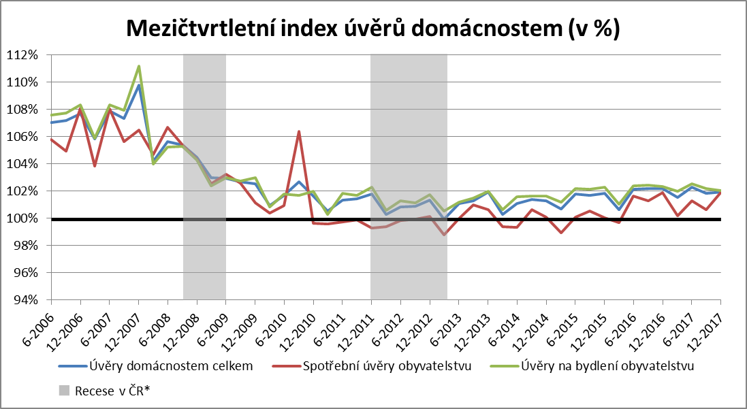
Zpracováno z dat ČNB
* Definována jako mezičtvrtletní pokles sezónně očištěného reálného HDP v alespoň dvou po sobě následujících čtvrtletích.
Pozn. Ve druhém čtvrtletí 2015 došlo k jednorázovému zvýšení bilanční sumy bank a spotřební úvěry obyvatelstvu se zvýšily o 18 mld. Kč. Graf je o tuto změnu očištěn.

Rozhodující část meziročního vzestupu celkového objemu bankovních peněžních půjček představovaly, stejně jako v předcházejícím roce, hypoteční a jiné úvěry na bydlení (1 148,1 mld. Kč), z toho objem hypotečních úvěrů vzrostl o 91,5 mld. Kč (na 1 035,6 mld. Kč). Zde se započítává i refinancování dříve uzavřených smluv. Celkový objem spotřebních úvěrů obyvatelstvu v minulém roce vzrostl meziročně o 9,0 mld. Kč a navázal tím na rok 2016 (nárůst o 9,5 mld. Kč).
Podle údajů CBCB spravujícího Bankovní a Nebankovní registr mělo úvěr v loňském roce přes 3 mil. občanů. Nejvýznamněji se na tom podílely krátkodobé úvěry, které v roce 2017 využilo téměř 1,9 mil. osob, a také dlouhodobé úvěry, jenž mělo uzavřeno 0,6 mil. obyvatel. Přibližně půl milionu klientů spadalo do obou kategorií. Průměrná dlužná částka u dlouhodobého dluhu činila 1,5 mil. Kč (meziroční nárůst o 9,4 %) a u krátkodobého dluhu 180,7 tis. Kč (meziroční nárůst o 7,4 %).
Stejně jako v roce 2016 došlo v minulém roce k růstu celkového objemu prostředků poskytnutých nebankovními společnostmi prostřednictvím spotřebitelských úvěrů. V roce 2017 si domácnosti podle dat ČLFA touto formou půjčily celkem 31,2 mld. Kč, tj. o 0,8 % meziročně více a použily je zejména na pořízení osobních automobilů.

V průběhu minulého roku ČNB postupně začala zvyšovat vybrané úrokové sazby a v důsledku toho také finanční sektor mírně zvedal úročení některých nově poskytnutých bankovních úvěrů. Úrokové sazby na nákup bytových nemovitostí se proto ke konci roku 2017 meziročně zvýšily o 0,22 p. b. na 2,38 %. K meziročnímu nárůstu došlo poprvé od konce roku 2009, kdy průměrné sazby na nákup bytových nemovitostí činily 5,56 %. Naopak nadále pokračoval pokles úrokových sazeb úvěrů na spotřebu, které v minulém roce postupně klesly na 8,70 % (což bylo o 1,38 p. b. méně než v prosinci 2016).

Pozitivní skutečností byl pokles nevýkonných bankovních úvěrů domácnostem, kdy celkový objem dosáhl na konci minulého roku úrovně 38,1 mld. Kč (meziroční snížení o 7,3 mld. Kč) – z toho výše nevýkonných úvěrů domácnostem na bydlení činila celkem 20,3 mld. Kč. Podíl nevýkonných úvěrů na celkovém objemu bankovních úvěrů domácnostem se meziročně snižuje od roku 2012 a na konci minulého roku činil 2,5 % (v prosinci 2012 dosáhl 5,2 %). Celkový počet osob v exekuci však v minulém roce nadále rostl a dle údajů zveřejněných v rámci projektu Mapa exekucí dosáhl úrovně 863 tis. občanů (meziroční nárůst o 3,4 %), z toho 493 tis. osob mělo 3 a více exekucí.
3. 3 Úspory

Rostoucí reálné příjmy, nadále klesající nezaměstnanost a nízké úročení vkladů se projevily na celkových bankovních úsporách domácností. Celkové vklady domácností se podle dostupných údajů ČNB v roce 2017 zvýšily ve srovnání s předchozím rokem o 160,9 mld. Kč na 2 370,2 mld. Kč. Objem vkladů ve stavebním spoření stejně jako v předchozích letech poklesl a dosáhl úrovně 349,3 mld. Kč, což bylo meziročně o 4,4 mld. Kč méně. Míra úspor domácností podle statistiky národních účtů činila 10,47 % a byla tak proti roku 2016 o 0,77 p. b. meziročně nižší.
Skladba přírůstku bankovních vkladů domácností se od roku 2008 výrazně změnila. Při jednoznačné orientaci na tvorbu úspor v tuzemské měně (96,9 %) dávaly domácnosti výhradně přednost spoření v jejich netermínované formě (meziročně vzrostly o 211,3 mld. Kč), zatímco termínované vklady se o 50,4 mld. Kč snížily. Jednalo se hlavně o reakci na nízké úročení, které má problém zhodnocovat vklady nad úroveň inflace. Tento trend lze sledovat již od konce roku 2009 a celkově došlo za posledních 32 čtvrtletí ke snížení termínovaných vkladů domácností o 229,8 mld. Kč, naopak netermínované vklady vzrostly za stejné období o 1 048,8 mld. Kč – viz následující graf.
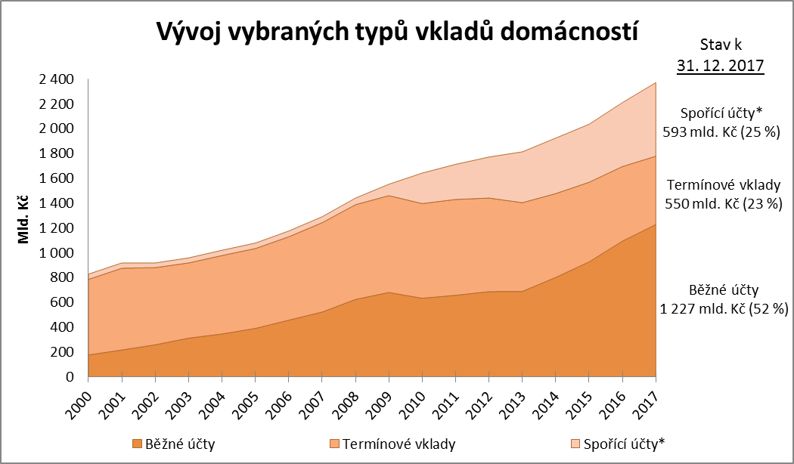

* Spořicí účty a ostatní netermínované vklady
Zpracováno z dat ČNB
Úročení vkladů dle údajů ČNB dále klesalo a průměrná sazba jednodenních vkladů se na konci roku 2017 snížila na 0,10 % (o 0,01 p. b. meziročně méně). Stejně jako v předcházejícím roce mírně poklesla sazba z vkladů s výpovědní lhůtou, která v posledním čtvrtletí 2017 činila 1,10 %, a také došlo k poklesu u úrokových sazeb s dohodnutou splatností s průměrným úročením (na 0,66 %). Nízká atraktivita termínovaných účtů vedla domácnosti k využívání i jiných finančních produktů s vyšším zhodnocením.

Podle AKAT stav peněžních prostředků investovaných do tuzemských a zahraničních otevřených podílových fondů obyvatelstvem a institucemi činil ke konci minulého roku 483,5 mld. Kč, což bylo o 53,4 mld. Kč více než ke konci roku 2016. Z toho je 82 % objemu majetku drženo fyzickými osobami a 18 % je drženo právnickými osobami. Výrazně více investic zaznamenaly v minulém roce hlavně smíšené fondy a akciové fondy. Nejvyšší relativní nárůst nastal u nemovitostních fondů, ale jejich podíl na celkovém objemu fondů byl jen 4,7 %. Naopak méně vyhledávané byly v roce 2017 fondy peněžního trhu a dluhopisové fondy. Rozdělení investic mezi domácí a zahraniční fondy bylo v podstatě vyrovnané – mírný předstih měl objem domácích fondů (57,9 % z celkových investic). Největším zprostředkovatelem investovaného majetku byla Česká spořitelna, a. s.

ING Bank ČR i v roce 2017 prováděla průzkum, jak domácnosti v současné době spoří. Na základě zveřejněných dat by si české domácnosti v posledním čtvrtletí 2017 vystačily se svými úsporami v průměru 4 měsíce a 24 dní. Vyšší hodnotu než předcházející rok zaznamenal ukazatel potenciálu spoření, podle kterého na konci minulého roku průměrně převyšovaly příjmy domácností výdaje o 43 %.

C. Vývoj na počátku roku 2018 a predikce na léta 2018 a 2019

Z dosud zveřejněných dat je zřejmé, že se na počátku roku 2018 reálná příjmová situace domácností, zejména vzhledem k velmi nízké nezaměstnanosti a reálně rostoucím mzdovým příjmům, dále zlepšila.

Lze předpokládat, že v roce 2018 bude pokračovat podobná struktura růstu HDP jako v předchozím roce, který byl významně ovlivněn silnou domácí poptávkou a rostoucími investicemi. Nízká nezaměstnanost nadále povede zaměstnavatele ke zvyšování mezd, podpoří to také inovace a investice do fixního kapitálu. Kladně by proto k růstu hrubého domácího produktu měla v letošním roce přispívat zejména zvyšující se spotřeba domácností a tvorba hrubého fixního kapitálu. Naopak příspěvek mezinárodního obchodu k celkovému růstu by měl být nižší než v minulém roce. Taktéž nedostatek volných pracovních sil bude v tomto roce dynamiku růstu limitovat a vliv bude mít rovněž vysoká srovnávací základna z předchozího roku.

Za rok 2018 očekává MPSV zvýšení HDP v rozsahu 2,8 až 3,6 %, v následujícím roce 2019 přírůstek v rozmezí od 2,0 do 3,0 %.

Z oblastí ovlivňujících příjmy domácností jsou prozatím jedinými dostupnými údaji základní data o mzdách v průmyslu a ve stavebnictví za první dva měsíce letošního roku, z nichž vyplynuly tyto dílčí poznatky:
- v lednu a v únoru 2018 došlo v odvětví průmyslu v podnicích s 50 a více zaměstnanci k meziročnímu nárůstu průměrného evidenčního počtu zaměstnanců (v lednu o 2,1 % a v únoru o 2,0 %), ve stavebních podnicích (s 50 a více zaměstnanci) se jejich počet meziročně rovněž zvýšil (v lednu o 0,2 % a v únoru o 0,4 %),
- průměrná měsíční nominální mzda těchto zaměstnanců v průmyslu vzrostla v lednu meziročně o 9,6 % (reálně o 7,2 %) a v únoru (kdy činila 30 282 Kč) se zvýšila nominálně o 7,3 % (reálně o 5,4 %). Ve stavebních podnicích se zvýšila průměrná měsíční nominální mzda výše uvedených zaměstnanců v lednu meziročně o 10,2 %, resp. v únoru o 4,7 % a dosáhla v absolutním vyjádření 31 370 Kč. K meziročnímu nárůstu došlo ve stavebnictví u reálné mzdy v lednu o 7,8 % a v únoru o 2,8 %.

Přírůstek průměrné nominální mzdy v národním hospodářství ČR by se mohl pohybovat v letošním roce v intervalu 5,9 – 7,9 % a v roce 2019 v rozmezí 3,6 – 6,0 %. Reálná mzda by mohla při zohlednění predikované míry cenové inflace (viz dále) vzrůst v letošním roce až o cca 6,4 %, resp. příští rok až o cca 4,4 %.

V rámci sociálních příjmů byly u největší položky, tj. důchodů vykázány údaje o průměrné výši samostatně vypláceného starobního důchodu, který činil v březnu 12 363 Kč, tj. o 4,8 % více než před rokem, za období leden až březen vzrostl meziročně rovněž o 4,8 % na 12 356 Kč.

Podle odhadu by průměrná výše samostatně vypláceného starobního důchodu mohla v letošním roce dosáhnout 12 379 Kč.

Podíl nezaměstnaných osob k 31. 3. 2018 činil 3,5 %.

Lze očekávat, že za celý rok 2018 dosáhne podíl nezaměstnaných osob průměrné úrovně 3,4 – 3,8 %. V roce 2019 by se mohl podle aktuální predikce pohybovat také v tomto rozmezí.

V 1. čtvrtletí 2018 vzrostly spotřebitelské ceny meziročně oproti
lednu – březnu roku 2017 o 1,9 % (ve stejném období roku 2017 stouply o 2,4 %). Tento vývoj ovlivnilo především zpomalení růstu cen v oddíle potraviny a nealkoholické nápoje, doprava a stravování a ubytování. Na zvyšování cenové hladiny působil naopak oddíl alkoholické nápoje, tabák.
V 1. čtvrtletí 2018 vzrostly spotřebitelské ceny proti 4. čtvrtletí 2017 o 0,7 %. Mezičtvrtletní vývoj cenové inflace ovlivnily tyto faktory:
- zvýšení cen nastalo nejvíce v oddílech bydlení, alkoholické nápoje, tabák, rekreace a kultura. V oddíle bydlení vzrostly především ceny nájemného z bytu (o 0,8 %), elektřiny (o 2,8 %), vodného (o 1,8 %) a stočného (o 1,3 %). V oddíle alkoholické nápoje, tabák se zvýšily ceny piva (o 3,9 %), vína (o 2,9 %), či lihovin (o 2,5 %). V oddíle rekreace a kultura došlo k nárůstu cen dovolených s komplexními službami (o 7,5 %),
- protisměrně, tj. na snižování cenové hladiny, působil především vývoj v oddíle odívání a obuv, kde došlo k cenovému poklesu vlivem nižších výprodejových cen. V oddíle potraviny a nealkoholické nápoje klesly ceny vajec (o 8,1 %), másla (o 14,9 %) a polotučného trvanlivého mléka (o 5,5 %).

Průměrnou roční míru cenové inflace v roce 2018 lze očekávat přibližně o 0,6 p. b. nižší než v roce 2017. Z vnitřních faktorů by příznivý ekonomický vývoj měl nadále přispívat k průběžnému zvyšování mezd a tím i spotřeby domácností – to se projevuje v nárůstu cen neobchodovatelných statků (souvisejícím s růstem cen nových bytů a vyššími cenami rekreačních a kulturních služeb). Náklady bude zvyšovat českým domácnostem růst regulovaných cen. Protiinflačně naopak bude nadále působit silnější česká koruna a také vyšší srovnávací základna z minulého roku (zejména v oblasti potravin).

MPSV odhaduje roční zvýšení spotřebitelské inflace v roce 2018 v intervalu 1,4 až 2,4 %, tj. střed 1,9 % a v roce 2019 v rozpětí 1,5 – 2,5 % (střed 2,0 %).

Tendence rostoucí spotřeby, převaha úvěrů na bydlení a zvyšování přírůstku netermínovaných (bankovních) vkladů pokračovala také na počátku roku 2018:
- tržby v maloobchodě očištěné o kalendářní vlivy vzrostly v letošním lednu meziročně o 8,4 % a v únoru o 6,0 %, kdy zvýšení tržeb nejvíce ovlivnil růst internetového a zásilkového prodeje; naopak tržby za prodej a opravy motorových vozidel vzrostly v lednu meziročně jen o 0,8 % a v únoru dokonce o 4,7 % poklesly,
- za první dva měsíce tohoto roku vzrostl celkový objem bankovních úvěrů oproti prosinci 2017 o 11,8 mld. Kč na 1 541,7 mld. Kč; stejně jako v předchozím roce zaznamenaly růst zejména úvěry na bydlení (o 11,5 mld. Kč),
- trend vysokého růstu úspor pokračoval i v lednu a únoru (oproti prosinci o 33,2 mld. Kč na 2 403,4 mld. Kč); přírůstek přitom vytvořily pouze netermínované vklady, termínové vklady pokračovaly v propadu.

Také v dalších čtvrtletích lze nadále očekávat pokračování dynamiky z počátku roku v přímé souvislosti s velmi nízkou nezaměstnaností a růstem příjmů domácností. Vzhledem k předpokládanému vývoji příjmů a rostoucí poptávce domácností by v roce 2018 mělo dojít k meziročnímu zvýšení výdajů domácností o 3,3 – 4,3 % a v roce 2019 o 2,9 – 3,9 %. I přes postupné zvyšování základních úrokových sazeb bude úročení vkladů v tomto roce stále nízké. Vzhledem k rostoucím příjmům budou proto i v letošním roce růst zejména netermínované vklady. Taktéž v případě úvěrů lze předpokládat nezměněný trend z minulého roku a bude tak převažovat růst úvěrů na bydlení.

